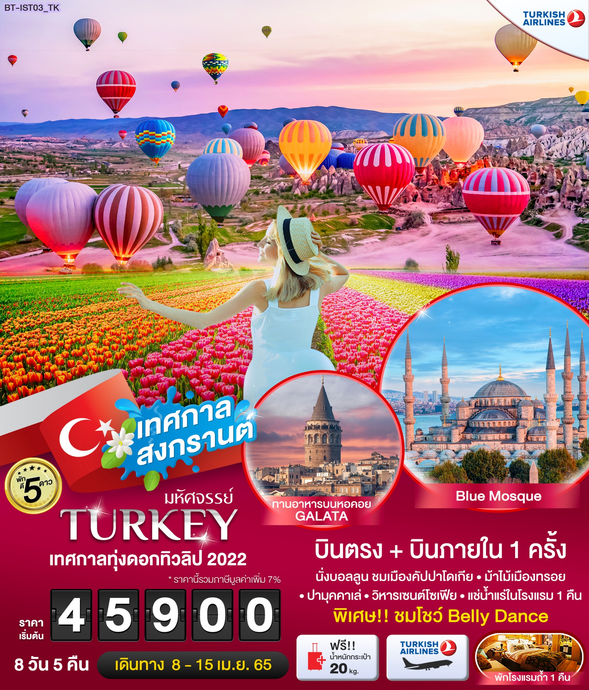
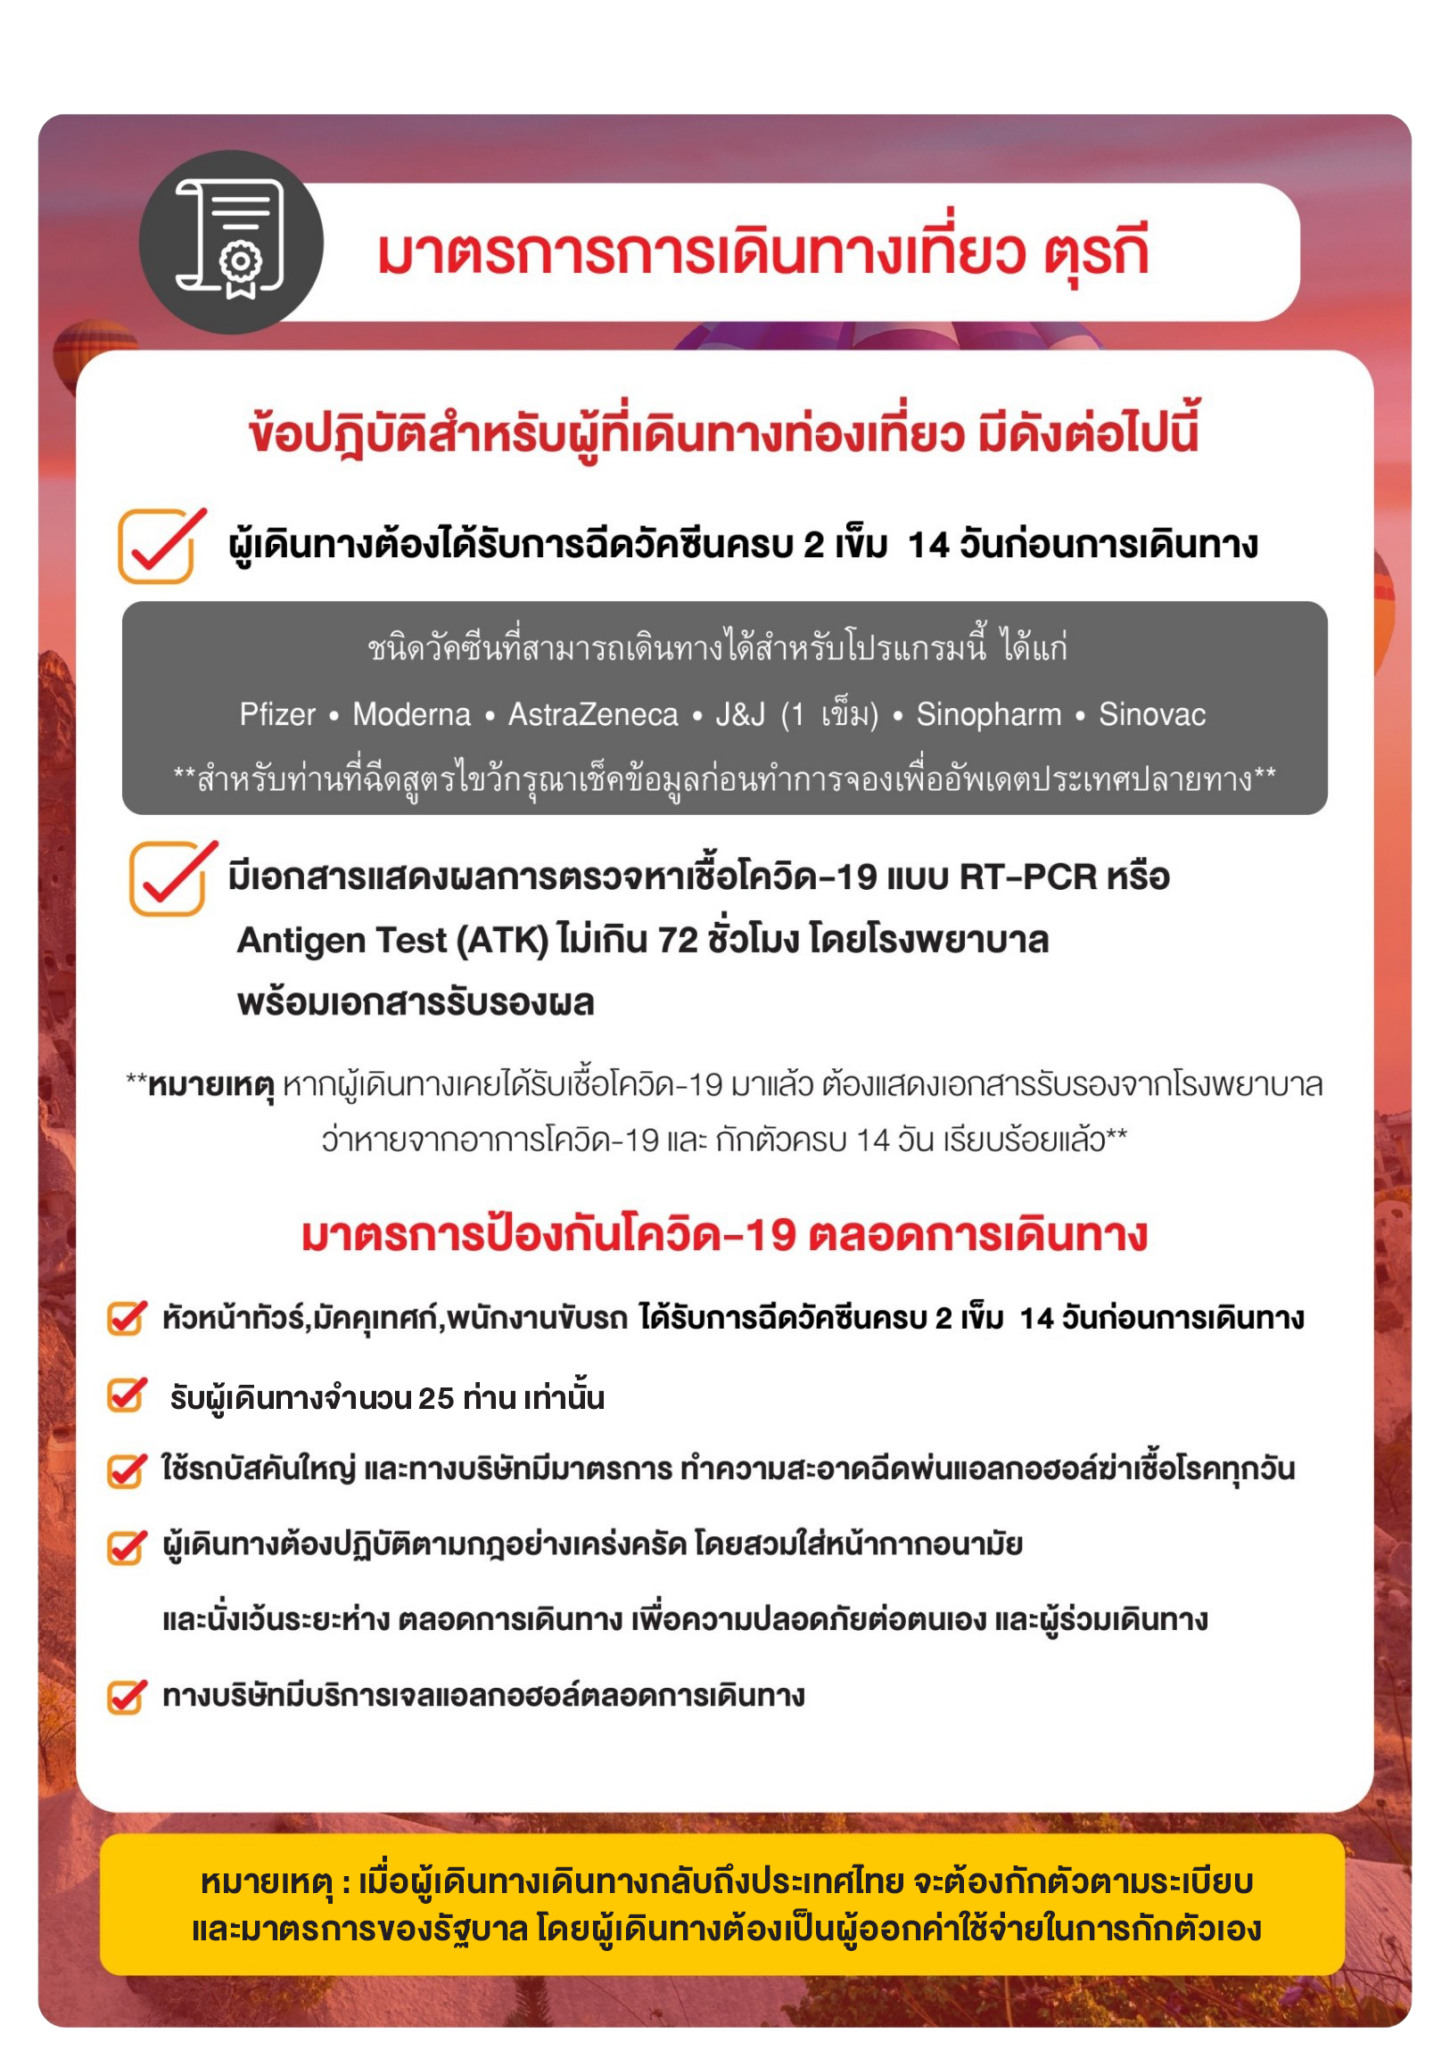
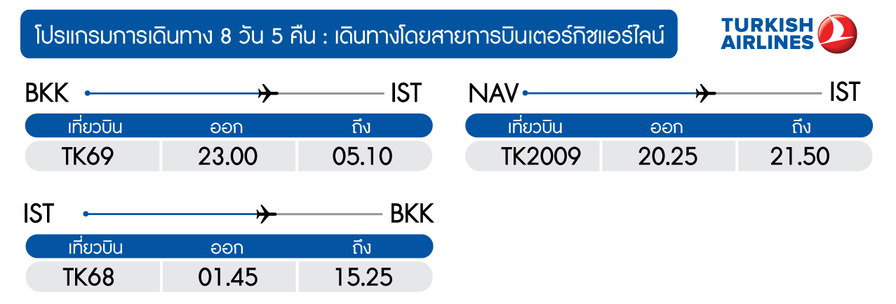
วันแรก สุวรรณภูมิ กรุงเทพฯ • อิสตันบูล ตุรกี

20.00 น. พร้อมกันที่สนามบินสุววรณภูมิ เคาน์เตอร์สายการบินเตอร์กิชแอร์ไลน์ เคาน์เตอร์ U ประตู 9
Turkish Airlines (TK) โดยมีเจ้าหน้าที่อำนวยความสะดวกแก่ทุกท่าน
23.00 น. ออกเดินทาง สู่ประเทศตุรกี เมืองอิสตันบูล โดยเที่ยวบินที่ TK69
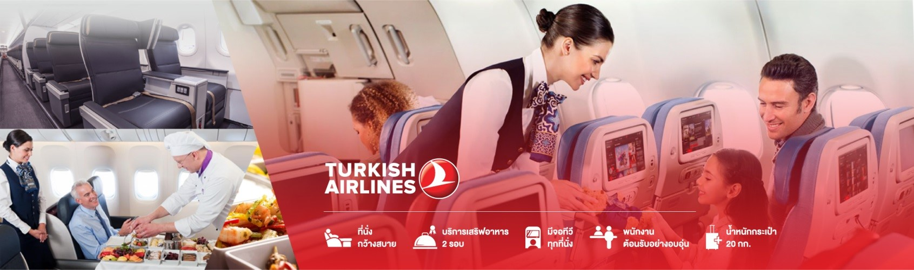
วันที่สอง อิสตันบูล • ชมสวนดอกไม้ทิวลิป • พระราชวังทอปกาปึ • อุโมงค์เก็บน้ำเยเรบาตัน • ฮิปโปโดรม • บลูมอสก์ • ฮายาโซฟีอา • ตลาดแกรนด์บาซาร์ (-/กลางวัน/เย็น)

05.10 น. เดินทางถึง ท่าอากาศยานอิสตันบูล สนามบินแห่งใหม่ของ ประเทศตุรกี พบการต้อนรับอย่างอบอุ่นจากเจ้าหน้าที่ (เวลาท้องถิ่นที่ตุรกีช้ากว่าประเทศไทย 4 ชั่วโมง) เมืองอิสตันบูล เป็นเมืองที่มีประชากรมากที่สุดในประเทศตุรกี ตั้งอยู่บริเวณช่องแคบบอสฟอรัส ซึ่งทำให้อิสตันบูลเป็นเมืองสำคัญเพียงเมืองเดียวในโลก ที่ตั้งอยู่ใน 2 ทวีป คือ ทวีปยุโรป (ฝั่ง Thrace ของบอสฟอรัส) และทวีปเอเชีย (ฝั่งอานาโตเลีย)
จากนั้น นำท่านเดินทางสู่ สวนทิวลิป (Tulip Garden) สวนดอกไม้ทิวลิปในนครอิสตันบูล ทิวลิปเป็นดอกไม้ประจำชาติของตุรกี มีชื่อเรียกในภาษาตุรกีว่า Lale ซึ่งถ้าอ่านกลับกัน เป็น elal จะออกเสียงว่า อัลเลาะห์ ซึ่งเป็นเรื่องที่อัศจรรย์มาก ดอกทิวลิป มีต้นกำเนิดที่ประเทศตุรกี เป็นดอกไม้ป่า ที่ขึ้นเองในธรรมชาติ สมัยโบราณเจ้าหน้าที่ตุรกีได้นำดอกทิวลิป มามอบให้กับทูตเวียนนา เพื่อไปปลูกยังประเทศออสเตรีย แต่มีคนสวนชาวฮอลแลนด์นำกลับมาปลูก และเพาะพันธุ์ และผสมพันธุ์ใหม่จนเกิดเป็นหลากหลายสี และหลายพันธุ์ การผสมพันธุ์ ดอกไม้ที่ไม่เป็นไปตามธรรมชาตินั้น จึงขัดต่อหลักศาสนา และถูกห้าม จึงทำให้หัวทิวลิปนั้นมีราคาแพง คนรวยในสังคมชั้นสูงจึงจะมีเงินซื้อมาปลูก และมีราคาแพงมากจนถูกห้ามปลูก ในอังกฤษ จากนั้นการเพาะพันธุ์ทิวลิป ได้รับการยอมรับและรัฐบาลสนับสนุน และเป็นสินค้าส่งออกทีสำคัญอย่างหนึ่งของ เนเธอร์แลนด์
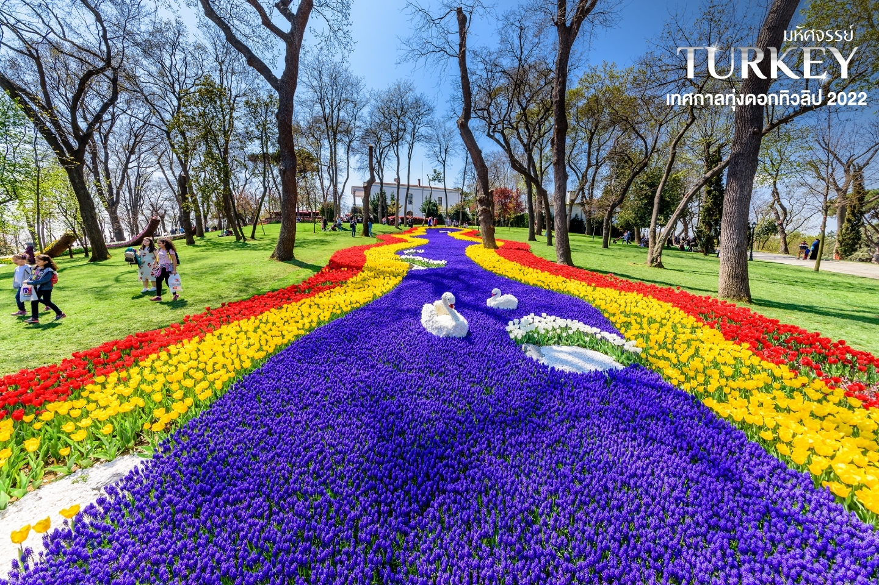
จากนั้น ชมพระราชวังทอปกาปึ(Topkapi Palace) อันเป็นพระราชวังที่ประทับของสุลต่านมานานกว่า 3 ศตวรรษ สร้างโดย 'จักรพรรดิเมห์เม็ตผู้พิชิต'(MEHMET THE CONQUEROR)ในอดีตพระราชวังทอปกาปึเคยเป็นสถานที่ฝึกขุนนางทหารรับใช้ของสุลต่านชาวตุรกี ซึ่งคัดเลือกเด็ก ๆ คริสเตียน(พวกนอกศาสนา)มาสอนให้เป็นเติร์กและนับถือศาสนาอิสลาม ต่อมาเมื่อขุนทหารเหล่านี้ออกมารับราชการเป็นใหญ่เป็นโตในวังก็กลายเป็นหอกข้างแคร่ และในบางยุคก็ร่วมก่อการปฏิวัติรัฐประหารเลยด้วยซ้ำ ในที่สุดสุลต่าน 'มาห์มุทที่ 3' ก็ตัดสินใจยุบระบบขุนนางทหารรับใช้ซึ่งยืนยงมากว่า 350 ปีนี้ลง และปฏิรูประบบการจัดการทหารในประเทศเสียใหม่ โดยการนำการจัดทัพแบบยุโรปมาใช้ ปัจจุบันพระราชวังทอปกาปึกลายเป็นพิพิธภัณฑ์สถานแห่งชาติที่ใช้เก็บมหาสมบัติอันล้ำค่าอาทิ เช่น เพชร 96 กะรัต กริชทองประดับมรกต เครื่องลายครามจากจีน หยก มรกต ทับทิม และเครื่องทรงของสุลต่าน
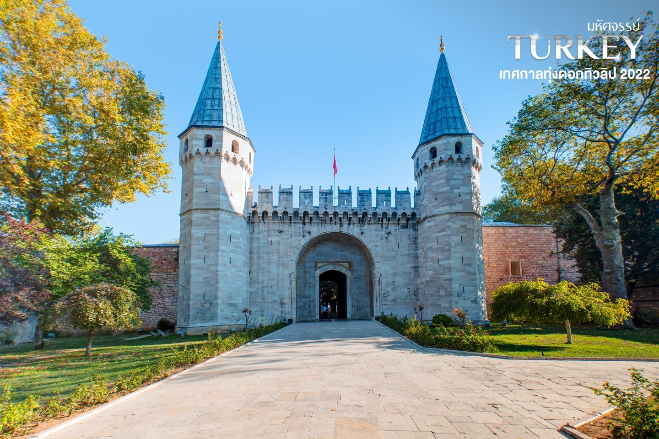
ชมอุโมงค์เก็บน้ำใต้ดินเยเรบาตัน(Basilica Cistern) เป็นอุโมงค์เก็บน้ำที่มีขนาดใหญ่ที่สุดในนครอิสตันบูล สามารถเก็บน้ำได้มากถึง 88,000 ลูกบาศก์เมตร สร้างขึ้นตั้งแต่คริสต์ศตวรรษที่ 6 กว้าง 70 เมตร ยาว 140 เมตร ลึก 8 เมตร ภายในอุโมงค์มีเสากรีกต้นสูงใหญ่ตั้งแต่ค้ำเรียงรายเป็นแถวถึง 336 ต้น ใช้เก็บน้ำเอาไว้อุปโภคบริโภคภายในวัง โดยลำเลียงน้ำมาจากทะเลดำ ปัจจุบันไม่ได้ใช้งานเเล้ว เป็นเพียงที่ท่องเที่ยวอย่างเดียวเท่านั้น
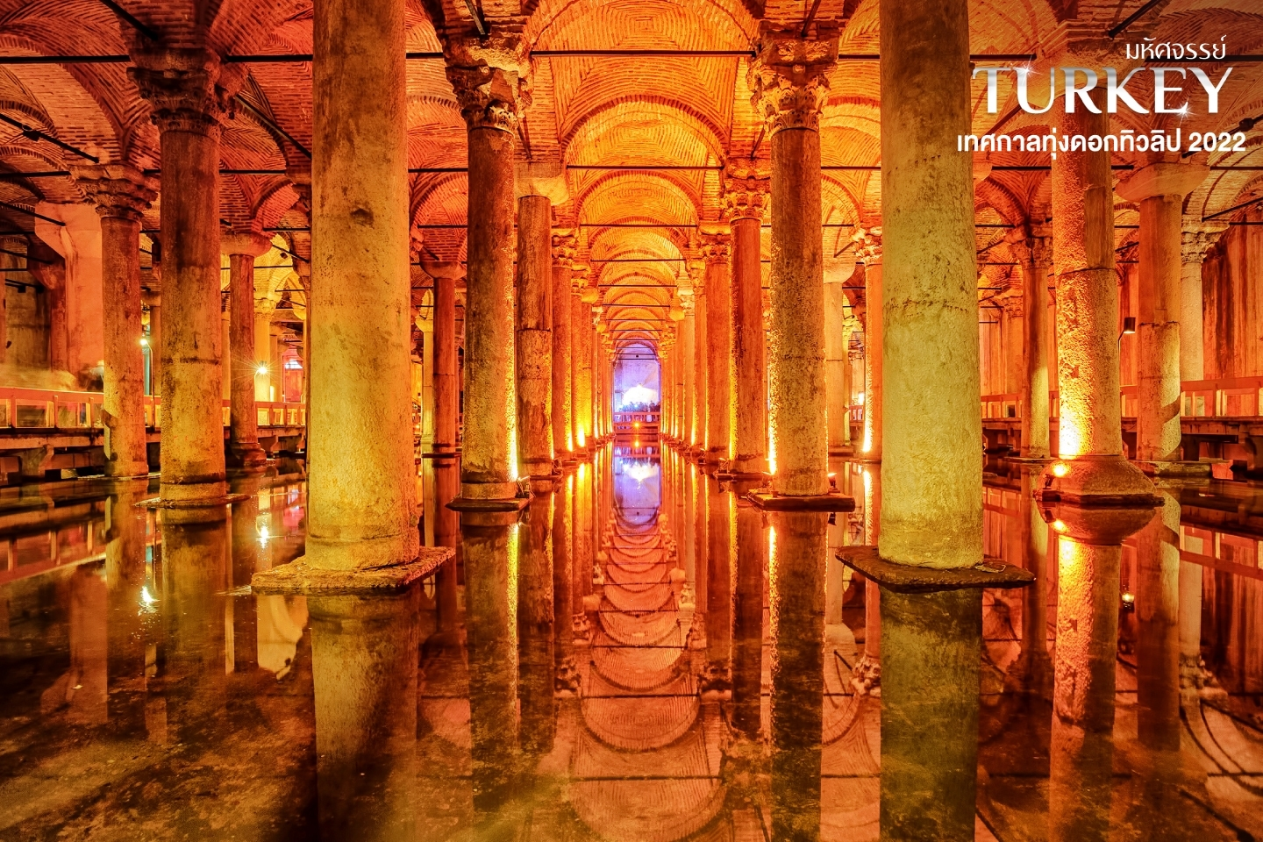
จากนั้น ชมจัตุรัสสุลต่าน อาห์เหม็ด(Sultanahmed Complex) หรือที่มีชื่อเรียกมาแต่โบราณว่า ฮิปโปโดรม (Hippodrome) ซึ่งย่านแห่งนี้แต่เดิมเป็นจุดศูนย์กลางของเมืองในยุคไบแซนไทน์และใช้เป็นลานกว้างสำหรับแข่งกีฬาขับรถม้า แต่ในปัจจุบันเหลือเพียงร่องรอยจากอดีตที่มีแค่ลานและเสาโบราณอีก 3 ต้น คือ เสาโอเบลิสก์แห่งกษัตริย์เธโอโดเชียส (Theodosius Obelisk) เป็นเสาทรงสี่เหลี่ยมฐานกว้างแล้วค่อย ๆ เรียวยาวขึ้นไปเป็นยอดแหลมส่วนเสาโบราณต้นที่ 2 เรียกกันทั่วไปว่า เสางู (Bronze Serpentine Column) เป็นเสาบรอนซ์ที่แกะลวดลายเป็นรูปงู 3 ตัวพันเกี่ยวกันไปมาได้รับการยอมรับว่าเป็นเสาแบบกรีกที่เก่าแก่ที่สุดที่มีเหลืออยู่ในอิสตันบูล และเสาต้นที่ 3 มีชื่อว่า เสาคอนสแตนติน (Column of Constantine) สร้างขึ้นในปี พ.ศ. 1483 แต่เดิมเป็นเสาบรอนซ์ แต่ในช่วงสงครามครูเสดได้ถูกศัตรหลอมเอาบรอนซ์ออกไปจนเหลือเพียงแค่เสาปูนเท่านั้น
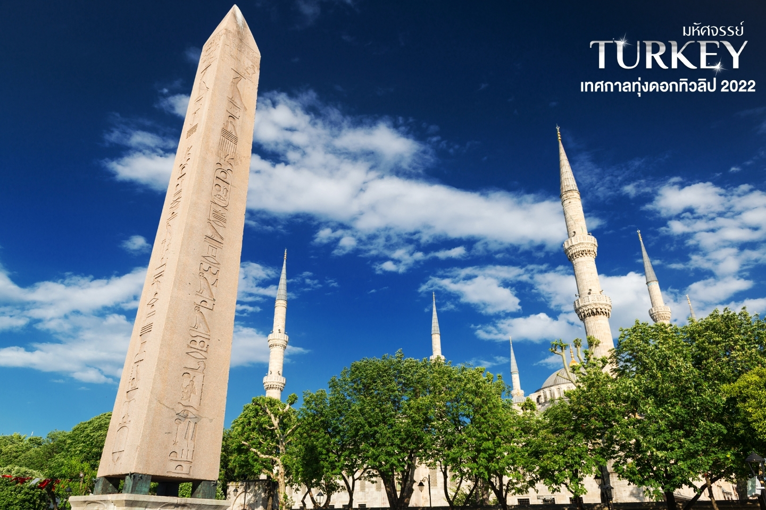
กลางวัน บริการอาหารกลางวัน ณ ภัตตาคาร
จากนั้น ชมสัญลักษณ์ของเมืองนครอิสตันบูล“บลูมอสก์” (Blue Mosque) สุเหร่าสีน้ำเงินสถานที่ที่ไม่ควรพลาดเมื่อเดินทางมาเยือนเมืองอิสตันบูล มีชื่อเรียกอีกอย่างหนึ่งว่าสุเหร่าสุลต่านอาห์เมตที่ 1 (Sultan ahmet I) เป็นสุเหร่าที่มีแรงบันดาลใจมาจากการสร้างที่ต้องการเอาชนะและต้องการให้มีขนาดใหญ่กว่าวิหารเซนต์โซเฟียในสมัยนั้น ซึ่งวิหารเซนต์โซเฟียได้รับการจัดอันดับเป็น 1 ใน 7 ของสิ่งมหัศจรรย์ของโลกในยุคกลาง สุเหร่าแห่งนี้ประดับด้วยกระเบื้องอัซนิค บนกำแพงชั้นในที่มีสีฟ้าสดใสลายดอกไม้ต่างๆเช่นกุหลาบ ทิวลิปคาเนชั่น ฯลฯ โดยหันหน้าเข้าวิหารเซนต์โซเฟียเพื่อประชันความงามกันคนละฝั่ง ถ้ามองจากด้านนอกวิหารจะมองเห็นหอสวดมนต์ 6หอ ซึ่งปกติมัสยิดจะมีหอสวดมนต์เพียง 1 หรือ 2 หอ แต่มัสยิดแห่งนี้มี หอมินาเร็ตทั้ง 6หอ ตกแต่งด้วยหน้าต่าง 260 บาน สลับด้วยกระจกสีอันน่าวิจิตร มีพื้นที่ให้ละหมาดกว้างขว้าง มีขนาดใหญ่ ภายในประกอบด้วย โรงเรียนสอนศาสนา โรงพยาบาล ที่พักสำหรับขบวนคาราวาน โรงครัวต้มน้ำ ปัจจุบันเปิดให้เข้าไปทำละหมาด 24 ชั่วโมง
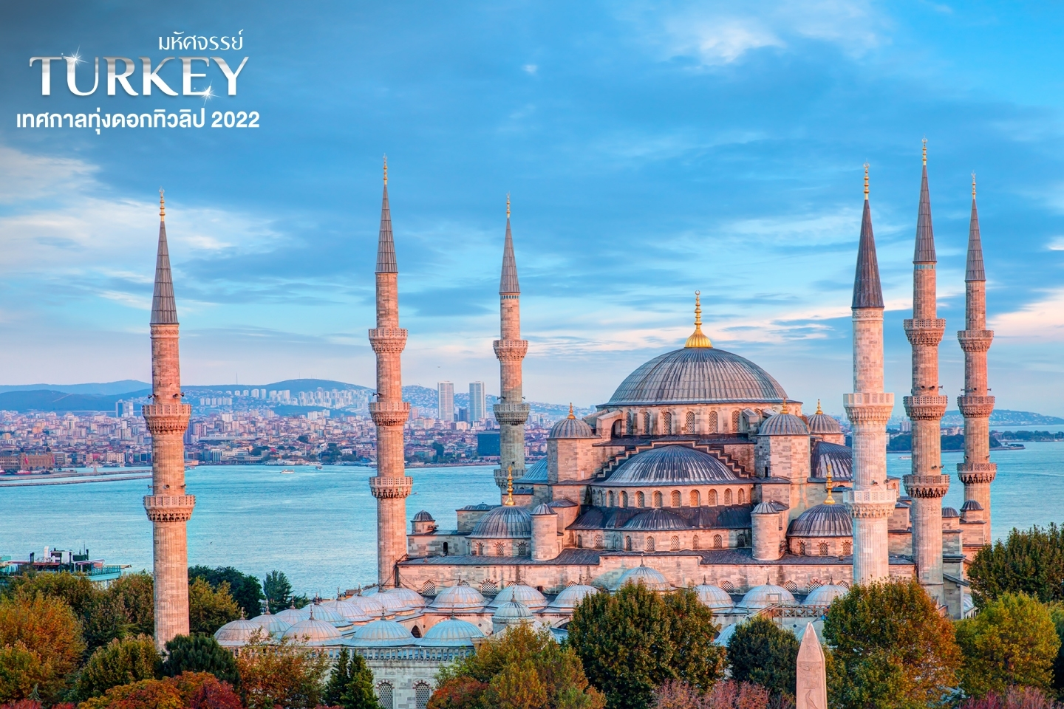
นำท่านชม ฮายาโซฟีอา (Hagia Sophia) เดิมเคยเป็นโบสถ์ของคริสต์ศาสนา ต่อมาถูกเปลี่ยนเป็นสุเหร่า ปัจจุบันเป็นพิพิธภัณฑ์ ตั้งอยู่ที่นครอิสตันบูล ประเทศตุรกี ถือเป็นสิ่งก่อสร้างที่ยิ่งใหญ่ที่สุดแห่งหนึ่งและมักถูกจัดให้อยู่ในรายการสิ่งมหัศจรรย์ของโลกในยุคกลางฮายาโซฟีอาเคยเป็นโบสถ์ที่ใหญ่ที่สุดในโลกมานานเกือบพันปี จนกระทั่งอาสนวิหารเซบียาสร้างเสร็จในปี 1520สิ่งก่อสร้างที่ปรากฏอยู่ในปัจจุบันถูกสร้างให้เป็นโบสถ์ในระหว่างปี ค.ศ. 532-537 โดยจักรพรรดิจัสติเนียนแห่งจักรวรรดิไบแซนไทน์ และเป็นโบสถ์หลังที่สามถูกสร้างขึ้นในสถานที่เดียวกันนี้ (โบสถ์สองหลังแรกถูกทำลายในระหว่างการจลาจล) โบสถ์นี้เป็นศูนย์กลางของนิกายอีสเทิร์นออร์ทอดอกซ์เป็นเวลาเกือบ 1,000 ปีในปี 1453 หลังจากที่จักรวรรดิออตโตมันพิชิตจักรวรรดิไบแซนไทน์ สุลต่านเมห์เหม็ดที่ 2 จึงดัดแปลงโบสถ์ให้กลายเป็นสุเหร่า เช่นย้ายระฆัง แท่นบูชา รูปปั้นต่าง ๆ ออก และสร้างสัญลักษณ์ทางอิสลาม
เดินทางสู่ ตลาดในร่ม (Kapali Carsisi หรือ Covered Bazaar) หรือ แกรนด์บาซาร์ (Grand Bazaar) เป็นตลาดเก่าแก่ สร้างครั้งแรกในสมัยสุลต่านเมห์เม็ดที่ 2 เมื่อปี ค.ศ. 1461 ตลาดนี้กินเนื้อที่กว่า 2 แสนตารางเมตรประกอบด้วยร้านค้ากว่า 4,000 ร้าน
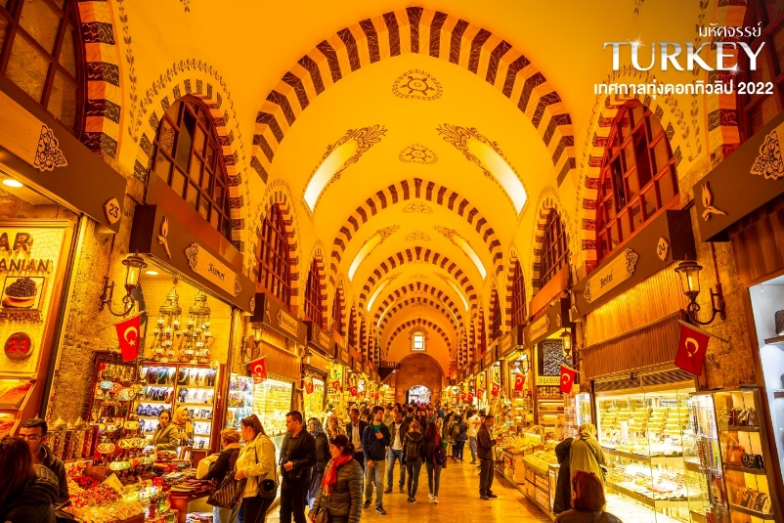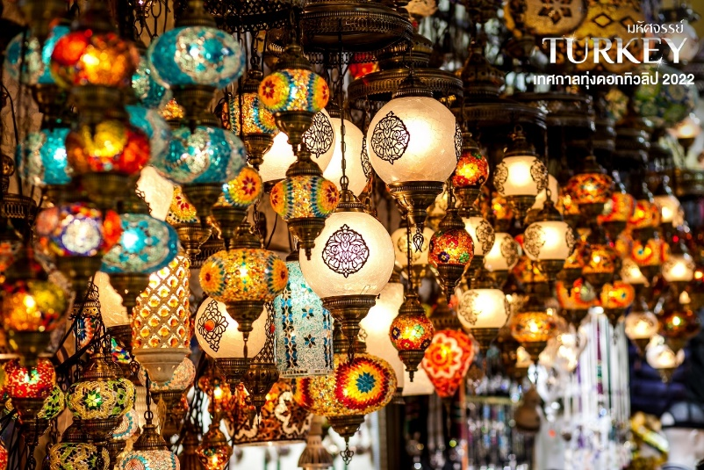
ค่ำ บริการอาหารเย็น ณ ภัตตาคาร
ที่พัก PULMAN HOTEL หรือเทียบเท่ามาตรฐานตุรกี เมืองอิสตันบูล
วันที่สาม พระราชวังโดลมาบาห์เช่ • ช่องแคบบอสพอรัส • GALATA TOWER • เมืองชานัคคาเล่
(เช้า/กลางวัน/เย็น)

เช้า บริการอาหารเช้า ณ ห้องอาหารของโรงแรม
นำท่านล่องเรือช่องแคบบอสพอรัส(Bosporus Strait) เป็นช่องแคบที่กั้นระหว่างตุรกีเธรซที่อยู่ในทวีปยุโรปกับคาบสมุทรอานาโตเลียในทวีปเอเชีย เป็นช่องแคบหนึ่งของตุรกีคู่กับช่องแคบดาร์ดะเนลส์ทางตอนใต้ที่เชื่อมกับทะเลอีเจียน ช่องแคบบอสฟอรัสทางตอนเหนือและช่องแคบดาร์ดาเนลส์ทางตอนใต้เชื่อมระหว่างทะเลดำกับทะเลมาร์มะราซึ่งเป็นส่วนหนึ่งของทะเลเมดิเตอร์เรเนียนช่องแคบบอสฟอรัสยาวราว 30 กิโลเมตร ส่วนที่กว้างที่สุดกว้าง 3,700 เมตร ส่วนที่แคบที่สุดกว้าง 700 เมตร ความลึกระหว่าง 36 ถึง 124 เมตร ฝั่งทะเลของช่องแคบเป็นเมืองอิสตันบูลที่มีประชากรหนาแน่นถึงราว 11 ล้านคน
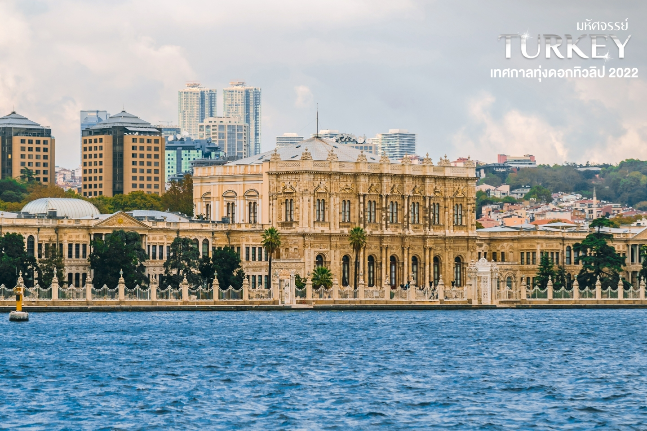
ระหว่างล่องเรือท่านจะได้ผ่านชม พระราชวังโดลมาบาห์เช่ (Dolmabahce Palace) ซึ่งสร้างเสร็จในสมัยของสุลต่านอับดุลเมจิตซึ่งทรงคลั่งไคลความเป็นยุโรปอย่างที่สุดทรงมีพระประสงค์จะให้พระราชวังแห่งนี้เป็นที่ประทับแห่งใหม่แทนพระราชวังทอปกาปิการอสร้างพระราชวังโดลมาบาห์เช เน้นความหรูหราอลังการสะท้อนความเป็นสถาปัตยกรรมแบบยุโรปที่เด่นชัด ด้านหน้าพระราชวังมีหอนาฬิกาใหญ่สไตล์บาร็อกตั้งตระหง่าน ขณะที่ตัวพระราชวังนั้นงดงามด้วยศิลปะแบบนีโอคลาสสิก ลูกกรงบันไดยังตกแต่งด้วยแก้วเจียระไน ห้องโถงใหญ่ประดับ
กลางวัน บริการอาหารกลางวัน ณ GALATA TOWER
รู้จักกันในชื่อ "หอคอยคริสต์" ในตอนที่สร้างขึ้นเมื่อปี ค.ศ. 1348 หลังจากนั้นจักรวรรดิออตโตมันได้ใช้ที่นี่เป็นหอสังเกตการณ์สำหรับตรวจตราเพลิงไหม้ ตัวหอคอยได้รับความเสียหายจากเหตุการณ์เพลิงไหม้สองครั้งใหญ่ในศตวรรษที่ 18 และ 19 นับตั้งแต่การบูรณะครั้งใหญ่ในช่วงทศวรรษ 1960 หอคอยได้เปิดให้บุคคลทั่วไปเข้าชมและปัจจุบันก็กลายเป็นจุดชมวิวชั้นดีที่มองเห็นทิวทัศน์ของเมืองและช่องแคบบอสฟอรัส ไต่ขึ้นหอคอยเพื่อไปให้ถึงระเบียงด้านนอกที่เห็นวิวได้กว้างสุดลูกหูลูกตา ข้างบนนั้นคุณจะได้เห็นแลนด์มาร์กสำคัญๆ ของอิสตันบูลในมุมที่แปลกตาออกไป มองผ่านช่องแคบที่แบ่งระหว่างทวีปยุโรปกับเอเชีย แล้วตัดผ่านไปยังเมืองอิสตันบูล สะพาน GALATA ที่เชื่อมต่อระหว่างสองทวีปก็สามารถมองเห็นจากตรงนี้ได้เช่นกัน
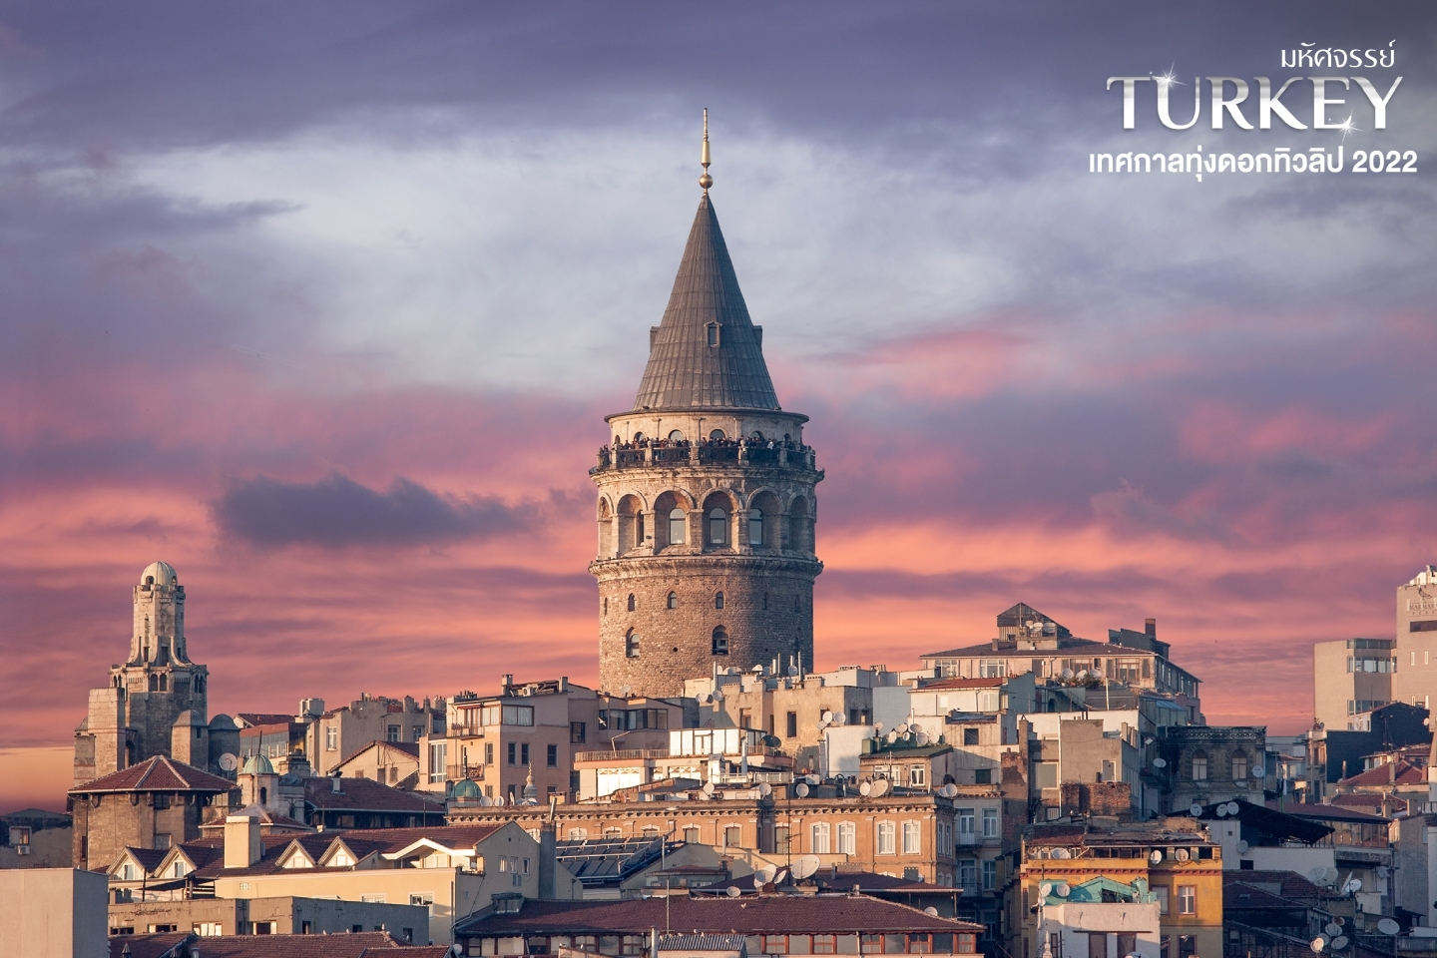
เดินทางสู่ เมืองชานักกาเล(Canakkale) (ใช้เวลาเดินทาง 5 ชั่วโมง) เป็นเมืองที่ปัจจุบันเป็นเมืองท่องเที่ยวที่สำคัญของตุรกี มีความสำคัญทางประวัติศาสตร์ เดิมมีชื่อว่า โบกาซี่ (Bogazi) หรือ เฮลเลสปอนต์ (Hellespont) มีความยาว 65 กิโลเมตร ส่วนที่แคบที่สุดกว้าง 1.3 กิโลเมตร เนื่องจากตั้งอยู่บนจุดแคบที่สุดของช่องแคบดาร์ดาแนลส์ ใกล้กับแหลมเกลิโบลูของกรีซ บนฝั่งของ 2 ทะเลคือ ทะเลมาร์มารา และ ทะเลเอเจียนชานักกาเล อยู่ห่างจากกรุงอิสตันบูล เมืองหลวงของตุรกีด้วยการเดินทางทางรถยนต์ประมาณ 4 ชั่วโมง เคยเป็นที่ตั้งของเมืองทรอย ที่ปรากฏในสงครามกรุงทรอย ปัจจุบัน มีซากของกำแพงเมืองที่เป็นหินหนาปรากฏอยู่ จึงเป็นสถานที่ท่องเที่ยวที่สำคัญ
เย็น บริการอาหารเย็น ณ ห้องอาหารของโรงแรม
ที่พัก KOLIN HOTEL หรือเทียบเท่าตามมาตรฐานตุรกี กรุงชานักกาเล่
วันที่สี่ เมืองชานักกาเล่ • เมืองโบราณทรอย • ม้าไม้เมืองทรอย • เมืองคุชาดาสึ • Turkish Delight • บ้านพระแม่มารี (เช้า/กลางวัน/เย็น)

เช้า บริการอาหารเช้า ณ ห้องอาหารของโรงแรม
จากนั้น นำท่านชม เมืองโบราณ ทรอย(Troy) ตามตำนานกรีกโบราณในมหากาพย์เรื่อง ‘อิเลียต’ (Iliad) ของกวีนามว่า ‘โฮเมอร์’ (Homer) ได้มีการบันทึกเรื่องราวเกี่ยวกับ ‘กรุงทรอย’ (Troy) เอาไว้ว่า ‘กรุงทรอย มีที่ตั้งอยู่ในบริเวณจุดยุทธศาสตร์ที่ดีที่สุดของช่องแคบเฮลเลสพอนด์ (Hellenpond) ทำให้นครแห่งนี้สามารถควบคุมเส้นทางการติดต่อทั้งทางบกและทางน้ำระหว่างทวีปเอเชียและทวีปยุโรปได้’ ตามบันทึกที่ว่านี้นั้นแรกเริ่มเดิมทีเหล่านักปราชญ์และผู้เชี่ยวชาญทั้งหลายต่างก็เชื่อว่ากรุงทรอยเป็นแค่เมืองในตำนาน หาได้มีอยู่จริงบนโลกใบนี้ไม่ หากแต่เมื่อราว 140 ปีที่แล้ว มีผู้ค้นพบซากของเมืองโบราณแห่งหนึ่ง ซึ่งเชื่อกันว่านี่คือซากของ ‘กรุงทรอย’
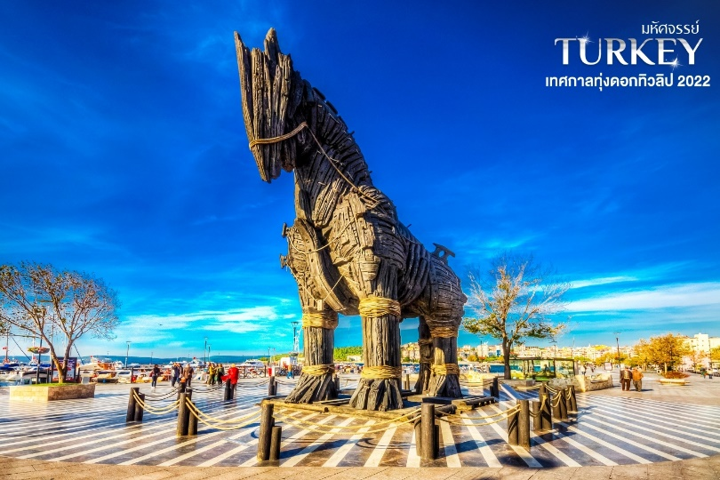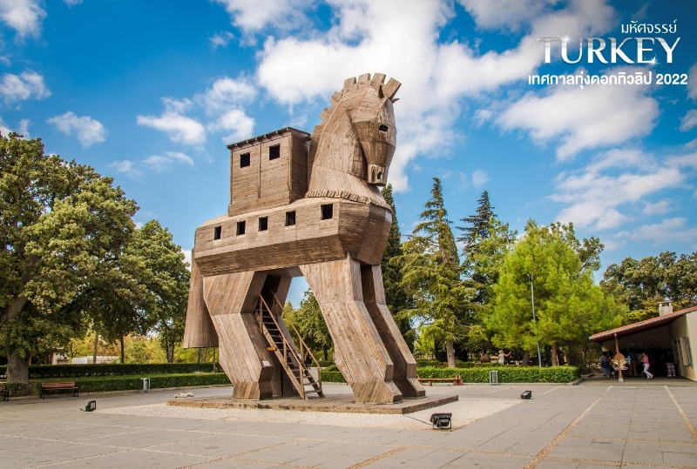
ระหว่างทาง แวะถ่ายรูป กับม้าโทรจัน หรือ ม้าไม้เมืองทรอย (Trojan horse) เป็นม้าขนาดใหญ่ที่ทำจากไม้ จากมหากาพย์อีเลียดเรื่องสงครามเมืองทรอย ม้าไม้นี้เกิดขึ้นจากอุบายของโอดิสเซียส ในการบุกเข้าเมืองทรอย ที่มีป้อมปราการแข็งแรง หลังจากที่รบยืดเยื้อมานานถึง 10 ปีแล้ว ด้วยการให้ทหารสร้างม้าไม้นี้ขึ้นมา แล้วลากไปวางไว้หน้ากำแพงเมืองทรอย แล้วให้ทหารกรีกแสร้งทำเป็นล่าถอยออกไป เมื่อชาวทรอยเห็นแล้วเข้าใจว่าเป็นบรรณาการที่ทางฝ่ายกรีกสร้างขึ้นมาเพื่อบูชาเทพเจ้าและล่าถอยไปแล้ว จึงลากเข้าไปไว้ในเมืองและฉลองชัยชนะ เมื่อตกดึก ทหารกรีกที่ซ่อนตัวอยู่ในม้าไม้ ก็ไต่ลงมาเผาเมืองและปล้นเมืองทรอยได้เป็นที่สำเร็จ
จากนั้น เดินทางสู่ เมืองคุชาดาสึ(Kusadasi) (ใช้เวลาเดินทางประมาณ 5 ชั่วโมง)
กลางวัน บริการอาหารกลางวัน ณ ภัตตาคาร
ให้ท่านได้ลิ้มลอง Turkish Delight ขนมประจำท้องถิ่นของประเทศตุรกี ซึ่งคนท้องถิ่นเรียกอีกอย่างว่า “โลคุม (Lokum)” มีรสชาติหวานทำจากแป้งและน้ำตาล มักจะเสิร์ฟคู่กับชาหรือกาแฟ สวนผสมก็จะมีหลากหลายไม่ว่าจะเป็น อัลมอนด์, ถั่ว, ถั่วพิสทาชิโอ,แมคคาเดเมีย, วอลนัท, กุหลาบ ฯลฯ
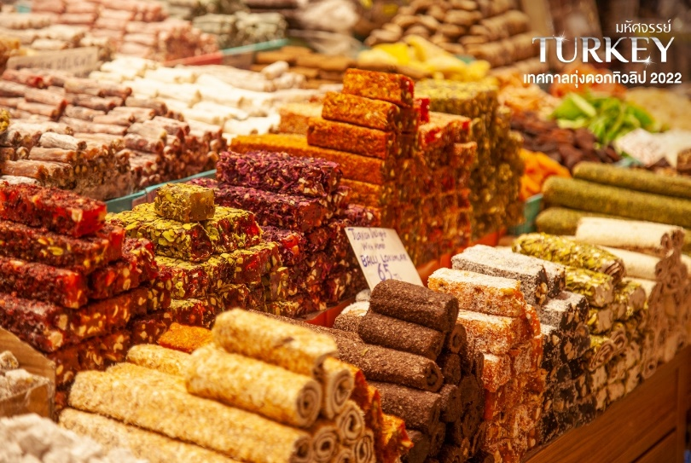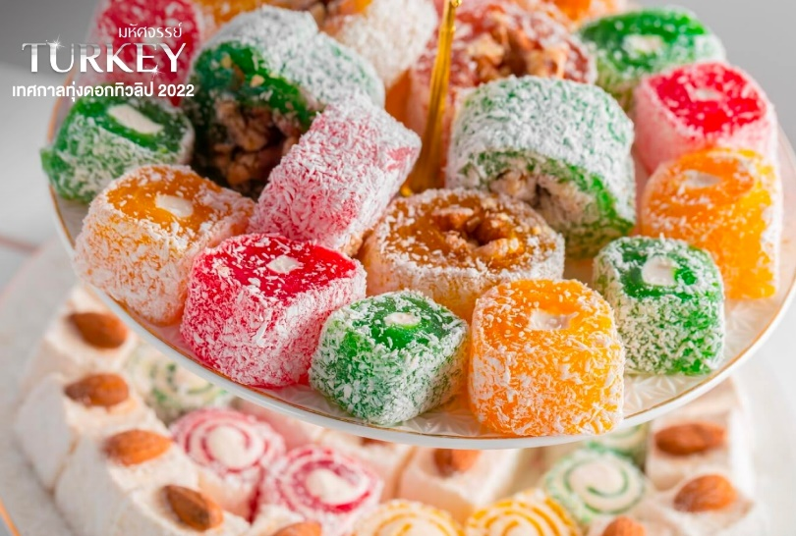
จากนั้น นำท่านชม บ้านพระแม่มารี (House of Vergin Mary) เชื่อกันว่าเป็นที่สุดท้ายที่พระแม่มารีมา อาศัยอยู่และสิ้นพระชนม์ในบ้านหลังนี้ตั้งอยู่บนภูเขาสูงเป็นสถานที่ศักดิ์สิทธิ์ที่คริสศาสนิกชนจะต้องหาโอกาสขึ้นไปนมัสการให้ได้สักครั้ง
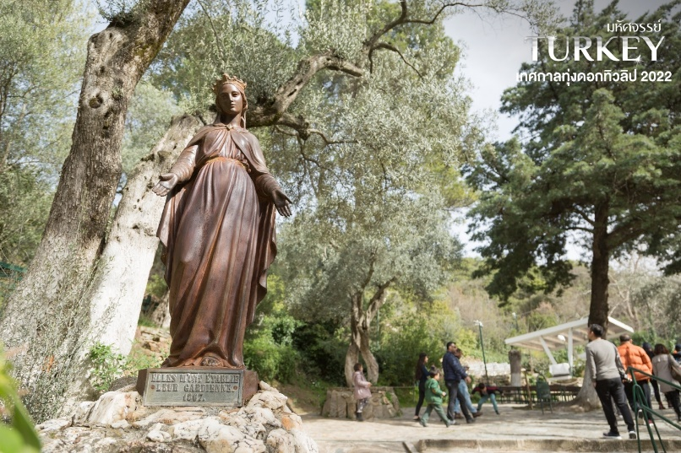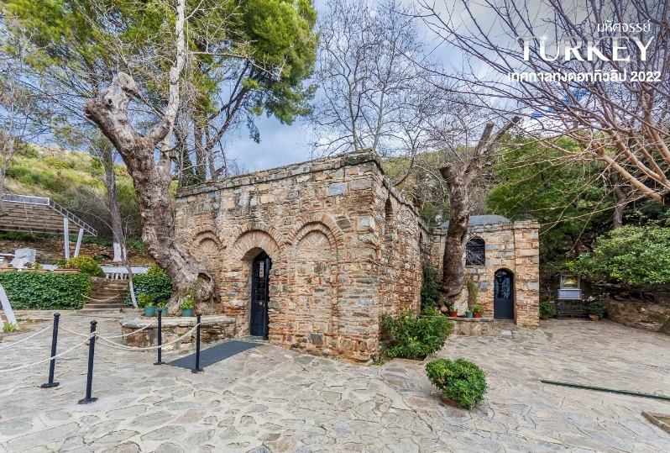
เย็น บริการอาหารเย็น ณ ห้องอาหารของโรงแรม
ที่พัก RAMADA HOTEL หรือเทียบเท่า ตามมาตรฐานตุรกี เมืองคุซาดาสึ
วันที่ห้า เมืองคุซาดาสึ • เมืองโบราณเอฟฟิซุส • โรงงานผลิตเสื้อหนัง • ปามุคคาเล่ • ปราสาทปุยฝ้าย • เฮียราโพลิส (เช้า/กลางวัน/เย็น)

เช้า บริการอาหารเช้า ณ ห้องอาหารของโรงแรม
จากนั้น ชมเมืองโบราณเอฟฟิซุส (Ephesus) เมืองโบราณที่ได้มีการบำรุงรักษาไว้เป็นอย่างดีแห่งหนึ่งของโลก เมืองเอฟฟิซุสเป็นเมืองในยุคโบราณที่ยิ่งใหญ่ สวยงามสมกับการเป็น 1 ใน 7 สิ่งมหัศจรรย์ของโลกยุคโบราณเมืองโบราณเอฟฟิซุส รุ่งเรืองในยุคสมัยกรีก และโรมัน มีอายุกว่า 2,500 ปี เป็นที่อยู่อาศัยของชาวไอโอเนียน (Ionian) ที่อพยพมาจากกรีก ซึ่งรุ่งเรืองขึ้นมาในศตวรรษที่ 6 ก่อนคริสต์กาลแผนผังเมืองเอฟฟิซุสนั้นได้ชื่อว่าเป็นเลิศทางด้านยุทธศาตร์ทหาร และการค้า โดยตัวเมืองตั้งอยู่ติดกับทะเลอีเจี้ยน เรือสินค้าสามารถเทียบท่าได้ใกล้ประตูเมืองมาก และตัวเมืองเอฟฟิซุสนั้นตั้งอยู่ในหุบเขาที่ขนาบด้วยภูเขาสูงสองด้าน คือภูเขาคอเรสซัส (Mount Coressus) กับ ภูเขาไพออน (Mount Pion) จึงทำให้ข้าศึกบุกโจมตีได้ยากมาก นำท่านชมโรงงานผลิตเสื้อหนัง ที่มีคุณภาพและชื่อเสียงของตุรกี เสื้อแจ็กเก็ตและหนัง มีคุณภาพดี แบบทันสมัย มีน้ำหนักเบา ฟอกหนังดี นุ่มบางเบา สวมใส่สบายขึ้น ราคาถูกกว่าในยุโรปหรือสหรัฐอเมริกาครึ่งต่อครึ่ง เพราะตุรกีเป็นผู้ผลิตและส่งออกไปขายทั่วโลก
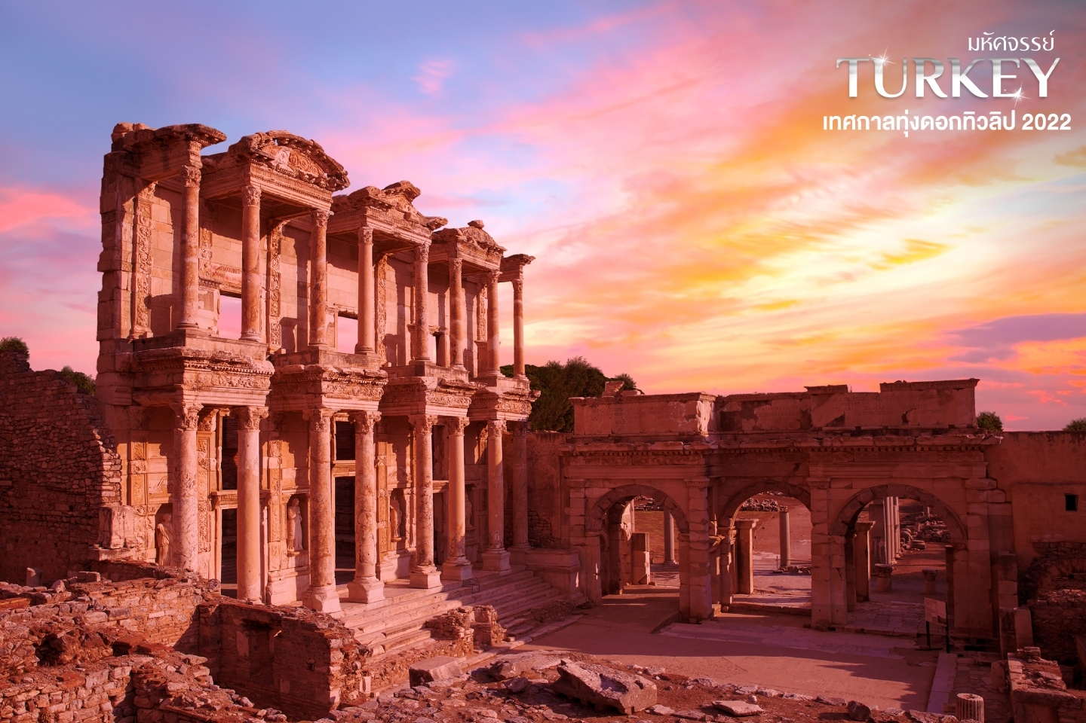
กลางวัน บริการอาหารกลางวัน ณ ภัตตาคาร
นำท่านเดินสู่ ปามุคคาเล่(Pamukkale) (ใช้เวลาเดินทางประมาณ 4 ชั่วโมง)
จากนั้น นำชม ปามุคคาเล แปลว่า ปราสาทปุยฝ้าย (Cotton Castle) ในภาษาตุรกี ตั้งอยู่ในเมืองปามุคคาเล จังหวัดเดนิซลิ (Denizli) ประเทศตุรกี มีลักษณะเป็นระเบียงน้ำพุเกลือร้อน ซึ่งเกิดขึ้นจากการเกิดแผ่นดินไหวของโลกในอดีต มีความยาวประมาณ 2.7 กิโลเมตร สูง 160 เมตร ความงดงามสุดวิจิตรของสถานที่แห่งนี้เกิดขึ้นจากบ่อน้ำร้อนที่อุดมไปด้วยแคลเซียมคาร์บอเนต หรือหินปูน ซึ่งเมื่อน้ำพุร้อนระเหยขึ้นมาเป็นเวลาเนิ่นนาน ไอน้ำก็จะค่อย ๆ ก่อให้เกิดชั้นของแคลเซียมเกาะบริเวณขอบบ่อจนเกิดเป็นผนังสีขาวขึ้นนั่นเองด้วยความเชื่อว่า ปามุคคาเล เป็นเหมือนสถานที่ศักดิ์สิทธิ์ ซึ่งมีสรรพคุณในการรักษาบำบัดการอาการต่าง ๆ ทำให้ในอดีตชนเผ่ากรีก-โรมันได้เข้ามาสร้างเมืองอยู่บนบ่อน้ำพุร้อนแห่งนี้ และขนานนามเมืองนั้นว่า ฮีเอราโพลิส อันหมายถึงเมืองศักดิ์สิทธิ์ และปามุคคาเล ก็ได้ถูกใช้เป็นสปาบำบัดโรคมานานกว่าพันปี
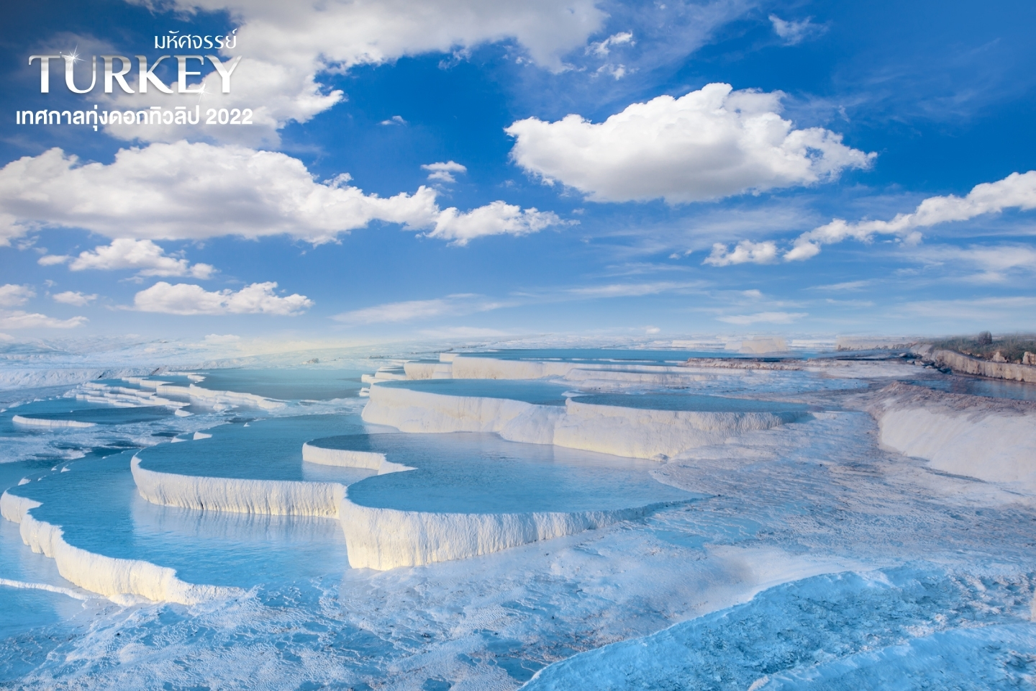
จากนั้น นำท่านสู่ เฮียราโพลิส (Hierapolis) ซึ่งมีความหมายว่า เมืองแห่งความศักดิ์สิทธิ์ สร้างขึ้นก่อนคริสตกาล มีอายุประมาณ 2,200 ปี จุดเด่นสำคัญของที่แห่งนี้คือ มีโรงละครขนาดใหญ่ ที่สามารถจุคนได้ถึง 12,000 คน อดีตงานเทศกาลหรือการแข่งขันต่างๆก็จะจัดที่โรงละครแห่งนี้ และรอบๆจะประกอบไปด้วย โรงอาบนน้ำโบราณ สระน้ำโบราณ ประตูเมือง ฯลฯ
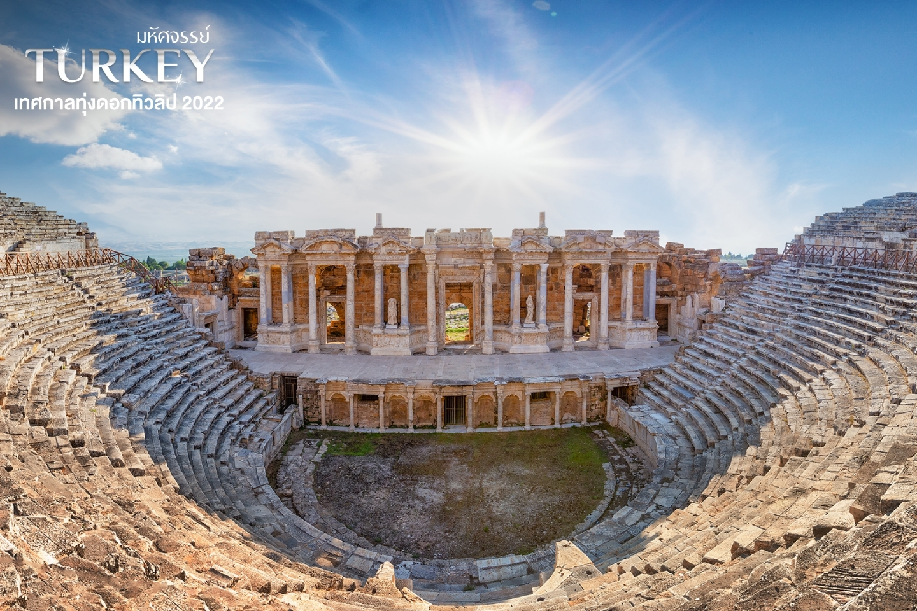
เย็น บริการอาหารเย็น ณ ห้องอาหารของโรงแรม
ที่พัก ADEM PIRA HOTEL หรือเทียบเท่า ตามมาตรฐานตุรกี เมืองปามุคคาเล่
วันที่หก เมืองปามุคคาเล่ • เมืองคอนย่า • เมืองคัปปาโดเกีย • สถานีคาราวาน • Belly Dance (เช้า/กลางวัน /เย็น)

เช้า บริการอาหารเช้า ณ ห้องอาหารของโรงแรม
นำท่าน เดินทางสู่เมืองคอนย่า (ใช้เวลาเดินทางประมาณ 5 ชั่วโมง) เมืองนี้เป็นเมืองสำคัญทางศาสนาอิสลามเป็นเมืองต้นกำเนิดศาสนาอิสลาม อีกลัทธิหนึ่งเรียกว่าลัทธิ Mevlevi หรือ ลัทธิลมหวน การปฏิบัติยอมรับนับถือเหมือนอิสลามทุกประการ ผู้ที่ก่อตั้งลัทธิลมหวล คือท่าน MevlanaCelaledin Rumi - เมฟลาน่า เจลาอัดดิน รูมี่ ประมาณ ศตวรรษที่ ๑๑ท่านเป็นปราชญ์ ร่ำลือว่าเป็นผู้วิเศษ กำเนิดในอัฟกานิสถานสุลต่านแห่งอาณาจักร์ เซลจุค เชิญท่านมาในดินแดนแห่งนี้พิธีที่แตกต่างออกไปจากอิสลามทั่วไปคือพิธี Sema Dance เป็นการเต้นรำแบบใส่ชุดเหมือนกระโปรงหมุนเพื่อเข้าถึงพระเจ้า
กลางวัน บริการอาหารกลางวัน ณ ภัตตาคาร
เดินทางสู่ เมืองคัปปาโดเกีย(Cappadocia) (ใช้เวลาเดินทางประมาณ 2 ชั่วโมง) เป็นชื่อเก่าแก่ภาษาฮิตไตต์ แปลว่า“ดินแดนม้าพันธุ์ดี” ตั้งอยู่ทางตอนกลางของตุรกีเป็นพื้นที่พิเศษเกิดจากการระเบิดของภูเขาไฟเออซิเยส และภูเขาไฟ ฮาซาน เมื่อประมาณ 3 ล้านปีมาแล้ว (ปัจจุบันภูเขาไฟทั้ง 2 ดับแล้ว) ทำให้ลาวาที่พ่นออกมาและเถ้าถ่านจำนวนมหาศาลกระจายไปทั่วบริเวณทับถมเป็นแผ่นดินชั้นใหม่ขึ้นมา จากนั้นกระแสน้ำ ลม ฝน แดด และหิมะ ได้ร่วมด้วยช่วยกันกัดเซาะกร่อนกินแผ่นดินภูเขาไฟไปเรื่อยๆนับแสนนับล้านปี จนเกิดเป็นภูมิประเทศประหลาดแปลกตาน่าพิศวง ที่เต็มไปด้วยหินรูป แท่ง กรวย(คว่ำ) ปล่อง กระโจม โดม และอีกสารพัดรูปทรง จนผู้คนในพื้นที่เรียกขานกันว่า “ปล่องไฟนางฟ้า” ที่ในปี ค.ศ.1985 ยูเนสโกได้ประกาศให้พื้นที่มหัศจรรย์แห่งนี้เป็นมรดกโลกทางธรรมชาติและวัฒนธรรมแห่งแรกของตุรกี
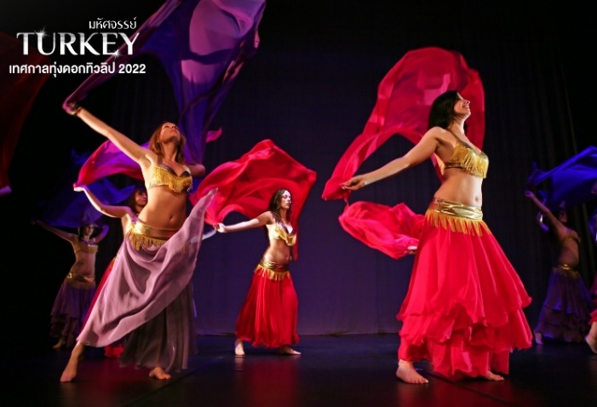
ระหว่างทาง แวะถ่ายรูป สถานีคาราวาน (Caravanserai) มักจะเป็นสิ่งก่อสร้างที่มีอิทธิพลจากเปอร์เชียที่ก่อสร้างเป็นที่พักเล็กข้างทางที่นักเดินทางสามารถใช้สำหรับการพักผ่อนให้หายเหนื่อยจากการเดินทางสถานีคาราวานตั้งอยู่ได้จากการคมนาคมทางการค้าการติดต่อสื่อสารและการเดินทางของผู้คนในเครือข่ายของเส้นทางการค้า (trade routes) ที่ครอบคลุมเอเชีย, แอฟริกาเหนือ และ ยุโรปตะวันออกเฉียงใต้ สถานีคาราวานอาจจะเป็นที่รู้จักในภาษาไทยด้วยชื่อเรียกว่า "โรงเตี๊ยม"
เย็น รับประทานอาหารเย็น ณ ห้องอาหารโรงแรม
จากนั้น นำท่านชมการแสดงพื้นเมือง “โชว์ระบำหน้าท้อง” Belly Dance เป็นการเต้นรำที่เก่าแก่อย่างหนึ่ง เกิดขึ้นมาเมื่อประมาณ 6000 ปีในดินแดนแถบอียิปต์และเมดิเตอร์เรเนียน นักประวัติศาสตร์เชื่อกันว่า ชนเผ่ายิปซีเร่ร่อนคือคนกลุ่มสำคัญที่ได้อนุรักษ์ระบำหน้าท้องให้มีมาจนถึงปัจจุบัน และการเดินทางของชาวยิปซีทำให้ระบำหน้าท้องแพร่หลาย มีการพัฒนาจนกลายเป็นศิลปะที่โดดเด่น สวยงาม จนกลายมาเป็นระบำหน้าท้องตุรกีในปัจจุบัน
ที่พัก พักโรงแรมตกแต่งสไตล์ถ้ำ 1 คืน ALFINA CAVE HOTEL หรือเทียบเท่า ตามมาตรฐานตุรกี
เมืองคัปปาโดเกีย
**ในกรณีโรงแรมสไตล์ถ้ำเต็ม ทางบริษัทฯขอสงวนสิทธิ์ใช้โรงแรมเทียบเท่าระดับเดียวกันแทน**
วันที่เจ็ด เมืองคัปปาโดเกีย • พิพิธภัณฑ์กลางแจ้งเกอเรเม • นครใต้ดินคาดัค • โรงงานผลิตพรมทอมือ • ร้านจิวเวอร์รี่และเซรามิค • สุวรรณภูมิ กรุงเทพฯ (เช้า/กลางวัน /เย็น)

05.00 น. นำท่านเดินทางไปสัมผัสบรรยากาศ เมืองคัปปาโดเกียยามเช้า โดยการขึ้นบอลลูน โดยท่านจะเห็นวิวทั่วเมืองคัปปาโดเกีย โดยจะนั่งบอลลูนใช้เวลาประมาณ 1 ชั่วโมง ค่าบอลลูนไม่ได้รวมอยู่ในรายการ อัตราค่าบริการท่านละ 250 USD โดยประมาณ โดยสอบถามราคากับทางหัวหน้าทัวร์อีกทีในวันที่จะเดินทาง
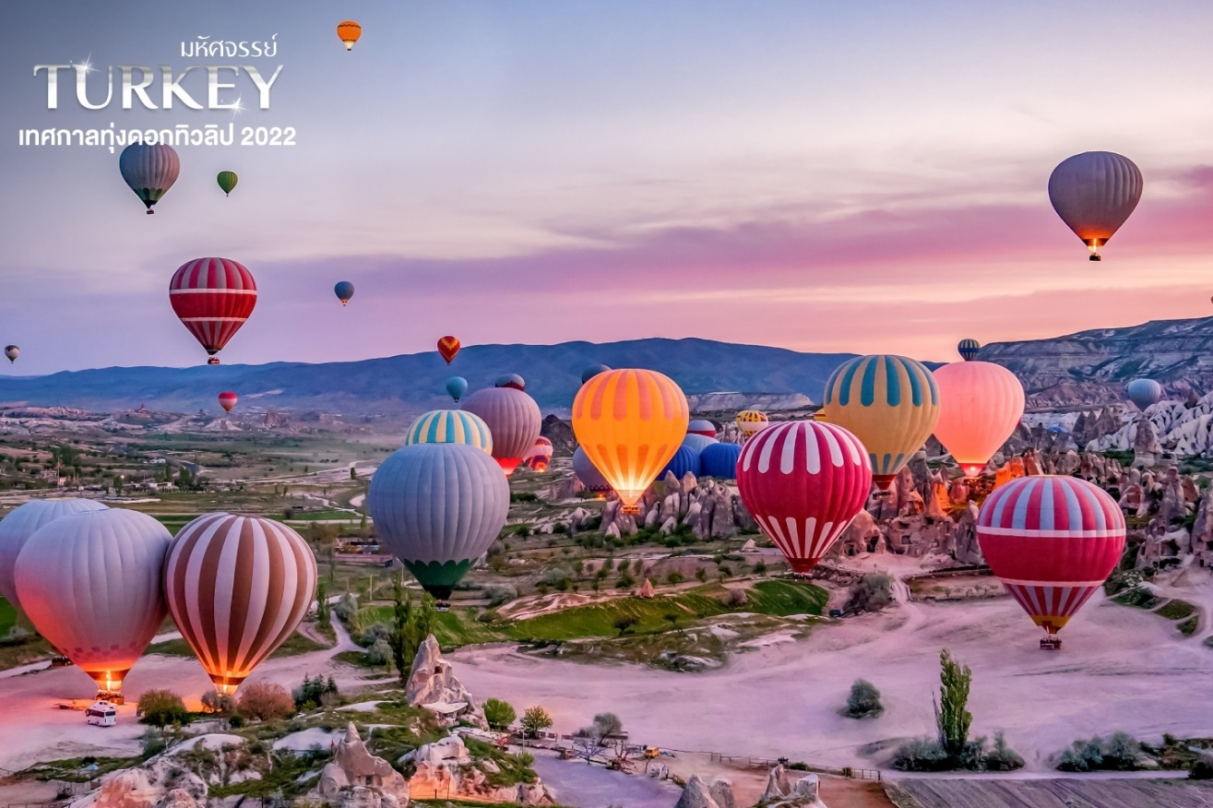

เช้า บริการอาหารเช้า ณ ห้องอาหารของโรงแรม
จากนั้น ชมพิพิธภัณฑ์กลางแจ้งเกอเรเม (GOREME OPEN MUSEUM) เป็นสถานที่ที่มีความงดงามและเต็มไปด้วยคุณค่าทางประวัติศาสตร์ ได้รับขึ้นทะเบียนจากองค์การยูเนสโกให้เป็นมรดกโลกในปี1984 สร้างโดยชาวคริสต์ที่หลบหนีการเข่นฆ่าคนต่างศาสนาของทหารออตโตมัน และสร้างโบสถ์ไว้มากกว่า 30 แห่ง จนกลายเป็นศูนย์กลางสำนักสงฆ์เมื่อราวปี 300-1200 ภายในมีภาพวาดเฟรสโกบนผนังและเพดานภายในถ้ำที่ถูกวาดไว้ตั้งแต่ศตวรรษที่ 9 ช่างงดงามตราตรึงใจแก่ผู้มาเยือน
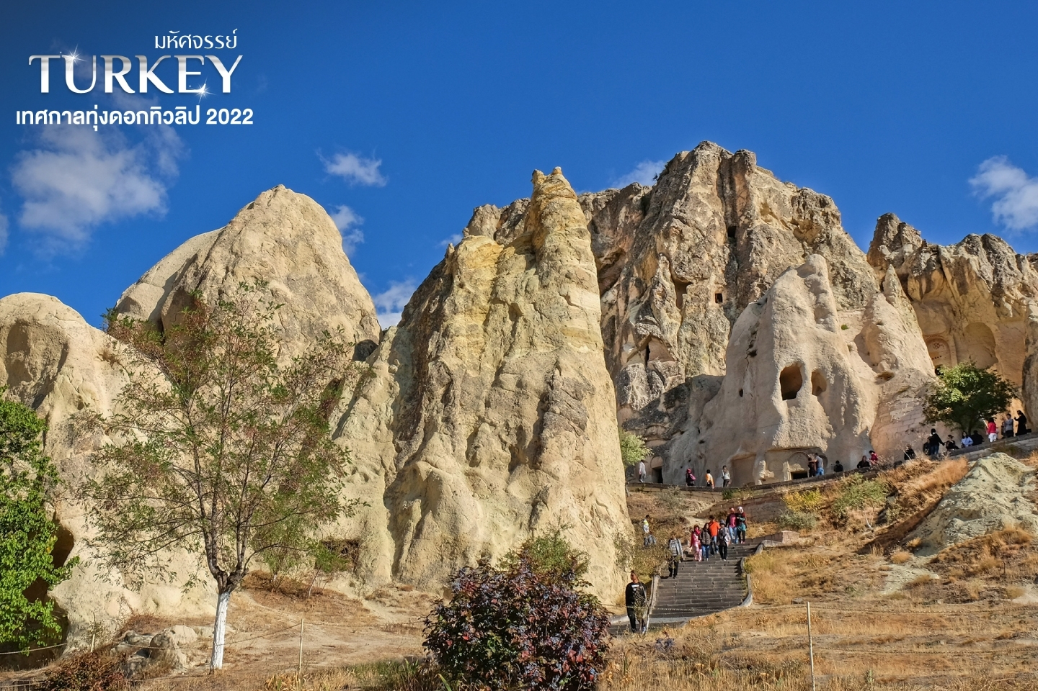
เที่ยง บริการอาหารกลางวัน ณ ภัตตาคาร แวะชิม TURKISH ICE CREAM MADO
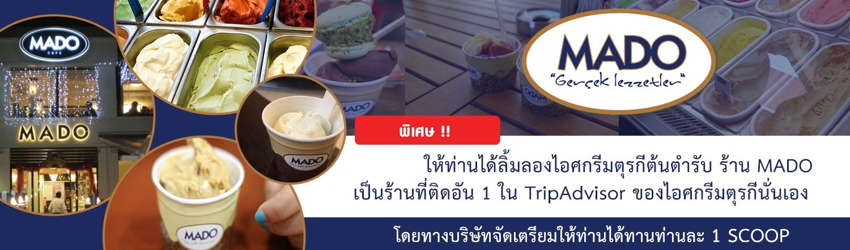
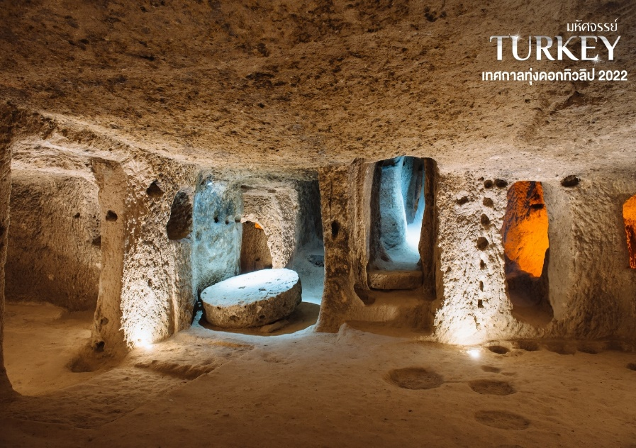
จากนั้น นำท่าน ชมนครใต้ดินคาดัค (CardakUnderground City) เกิดจากการขุดเจาะพื้นดินลึกลงไป 10 กว่าชั้น เพื่อใช้เป็นที่หลบภัยจากข้าศึกศัตรู ในยามสงคราม ของชาวคัปปาโดเกียในอดีต โดยทั้งจากชาวอาหรับจากทางตะวันออกที่ต้องการเข้ามายึดครองดินแดนนี้เพื่อหวังผลประโยชน์ทางการค้าและชาวโรมันจากทางตะวันตกด้วยเหตุผลเดียวกัน รวมทั้งต้องการที่จะหยุดยั้งการเผยแพร่ศาสนาคริสต์ในดินแดนแถบนี้ด้วยเมืองใต้ดินแห่งนี้มีครบเครื่องทุกอย่างทั้งห้องโถง ห้องนอน ห้องน้ำ ห้องถนอมอาหาร ห้องครัว ห้องอาหาร โบสถ์ ทางหนีฉุกเฉิน ฯลฯ แม้จะเป็นเมืองขนาดใหญ่ขุดลึกลงไปใต้ดินหลายชั้น แต่ว่าอากาศในนั้นถ่ายเทเย็นสบาย หน้าร้อนอากาศเย็น หน้าหนาวอากาศอบอุ่น มีอุณหภูมิเฉลี่ย 17-18 องศาเซลเซียส และด้วยการออกแบบที่ดี มีทางออกฉุกเฉินที่เป็นทางระบายอากาศไปในตัว ทำให้อากาศถ่ายเท
จากนั้น นำชม ชมโรงงานผลิต พรมทอมือ หัตถกรรมของชาวตุรกีที่มีชื่อเสียงโด่งดังไปทั่วโลก มีคุณภาพดี ลวดลายสวยงาม และมีราคาแพง หาซื้อได้ทั่วไป ลวดลายแตกต่างกันออกไปตามแหล่งที่ผลิต แต่ละท้องถิ่นจะมีสินค้าขึ้นชื่อของตนเองโดยเฉพาะ พรมที่มีราคาแพงจะทอด้วยขนสัตว์ มีชื่อเสียงมากที่สุดต้องเป็นของเมืองเฮเรเค (Hereke)พรมมี 2 แบบ ตามลักษณะความยาวของเส้นใบที่ใช้ทอคือ ฮาลี (Hali) เป็นพรมทั่วไป ที่นิยมขายกันอย่างแพร่หลาย ทำจากวัสดุ ทั้งขนสัตว์ ฝ้าย ไหม ระหว่างการทอเมื่อผูกปมแล้วจะตัดเส้นใยออก จะเหลือเพียงด้านเดียวที่มีขนปุยฟูขึ้นมา เป็นลวดลายตามที่ต้องการ อีกแบบคือ "คาลิม" (Kilim) ทอจากขนสัตว์ ฝ้าย และไหม ราคาถูกกว่าฮาลี ชนิดที่มีชื่อเสียงจะมาจากเมืองเฮเรเค
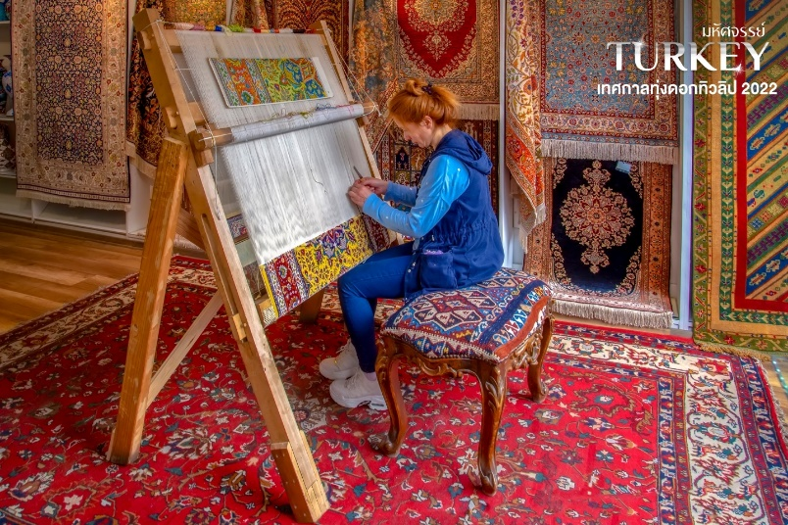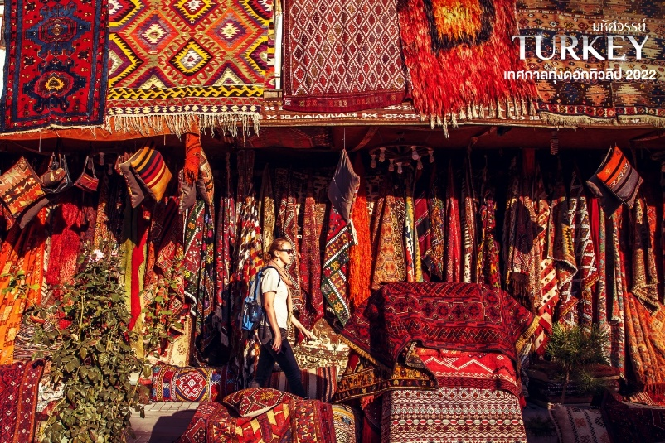
จากนั้น ชมโรงงานเซรามิคและโรงงานจิวเวอรี่ อิสระเชิญท่านเลือกชมสินค้าตามอัธยาศัย
นำท่านเดินทางสู่ สนามบินเนฟเซไฮร์ (NEVSEHIR KAPADOKYA AIRPORT)
20.25 น. ออกเดินทางสู่ สนามบินอิสตันบูล โดยเที่ยวบินที่ TK 2009
21.50 น. ถึงสนามบิน อิสตันบูล ISTANBUL INTERNATIONAL AIRPORT
หลังจากนั้น ให้ท่านได้พักผ่อนระหว่างรอเปลี่ยนเครื่องโดยมีร้านค้าปลอดภาษี แบรนด์สินค้าชั้นนำ เช่น HERMES, LOUIS VUITTON, GUCCI, PRADA และยังมีร้านอาหารต่างๆอีกมากมาย
วันที่แปด สนามบินอิสตันบูล • สุวรรณภูมิ กรุงเทพฯ

01.45 น. ออกเดินทางกลับกรุงเทพฯ โดยสายการบินสายการบินเตอร์กิชแอร์ไลน์ เที่ยวบินที่ TK68
15.25 น. เดินทางถึงกรุงเทพฯ โดยสวัสดิภาพพร้อมความประทับใจมิรู้ลืม

*************************************************
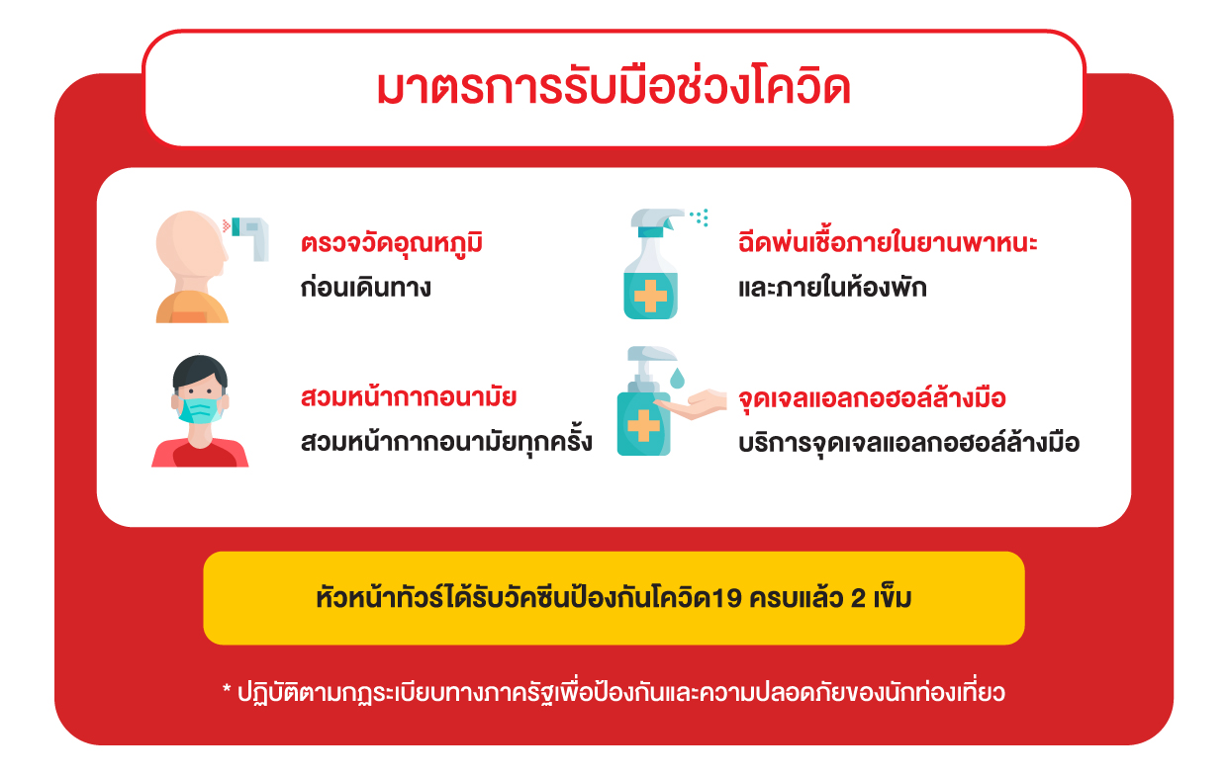

อัตราค่าบริการและเงื่อนไขรายการท่องเที่ยว

มหัศจรรย์...TURKEY เทศกาลทุ่งดอกทิวลิป เทศกาลสงกรานต์
สายการบินเตอร์กิช แอร์ไลน์ 8 วัน 5 คืน
วันเดินทาง | จำนวน | ผู้ใหญ่ | เด็กมีเตียง | เด็กไม่มีเตียง | พักเดี่ยว
08 – 15 เม.ย.65 | 25+1 | 45,900 | 45,500 | 44,900 | 7,500

**ราคา INFANT (อายุไม่ถึง 2 ปี บริบูรณ์ ณ วันเดินทางกลับ) ท่านละ 6,000 บาท
อัตรานี้รวมรายการทัวร์และตั๋วเครื่องบินแล้ว**

เงื่อนไขการเดินทางเข้าประเทศไทย

- ผู้เดินทางเข้าไทยต้องทำการกรอกข้อมูลผ่านระบบ Thailand Pass อย่างน้อย 7 วันก่อนการเดินทาง ผ่านเว็บไซต์ (http://tp.consular.go.th) เมื่อลงทะเบียนสำเร็จจะได้รับ QR Code ผ่านทางอีเมลล์ สำหรับใช้แสดงต่อสายการบิน และ ต.ม.ไทย
- มีหลักฐานยืนยันการจองโรงแรมกักตัว AQ จำนวน 7 หรือ 10 วัน รวมค่าตรวจโควิด-19 จำนวน 2 ครั้ง ที่ชำระเงินเรียบร้อยแล้วพร้อมใบเสร็จรับเงิน
- มีเอกสารแสดงว่าได้รับวัคซีนครบโดส (Vaccine Passport)
- แสดงผลตรวจโควิด-19 แบบ RT-PCR ไม่เกิน 72 ชั่วโมงก่อนการเดินทาง
- สำหรับชาวไทยไม่ต้องใช้ประกันสุขภาพ / สำหรับชาวต่างชาติต้องมีประกันสุขภาพ 50,000 USD ขึ้นไป

หมายเหตุ : เงื่อนไขและข้อปฏิบัติเกี่ยวกับการกักตัวและการตรวจหาเชื้อโควิด-19 ของ ประเทศไทยและประเทศตุรกีสามารถปรับเปลี่ยนได้ตามสถานการณ์ ทั้งนี้ขึ้นอยู่กับหน่วยงานของแต่ละประเทศ ทางบริษัทฯจะแจ้งให้ทราบเป็นระยะ

อัตราค่าบริการรวม
- ตั๋วเครื่องบินไป -กลับพร้อมกรุ๊ป กรุงเทพฯ-อิสตันบูล-เนฟไซ-อิสตันบูล-กรุงเทพฯ สายการบิน Turkish Airline (TK) เป็นตั๋วหมู่คณะไม่สามารถสะสมไมล์ได้
- ที่พักโรงแรมตามรายการ 2 คืน พักห้องละ 2-3 ท่าน (กรณีมาไม่ครบคู่และไม่ต้องการเพิ่มเงินพักห้องเดี่ยว)
- ค่าระวางน้ำหนักกระเป๋าไม่เกิน 20 กก.ต่อ 1 ใบ(โหลดได้ท่านละ 1 ใบ)กระเป๋าถือขึ้นเครื่อง Hand Carry 7 กก.ต่อ 1 ใบ
- ค่าอาหารทุกมื้อตามรายการระบุ (สงวนสิทธิ์ในการสลับมื้อหรือเปลี่ยนแปลงเมนูอาหารตามสถานการณ์)
- น้ำดื่มบริการบนรถวันละ 1 ขวด/ท่าน
- ค่าเข้าชมสถานที่ตามรายการระบุ
- ค่ารถโค้ชรับ-ส่งสถานที่ท่องเที่ยวตามรายการระบุ
- ค่ามัคคุเทศก์ท้องถิ่นและหัวหน้าทัวร์นำเที่ยวคนไทย
- ค่าตรวจหาเชื้อโควิด-19 แบบ RT-PCR ก่อนเดินทางกลับประเทศไทย 1 ครั้ง
- ภาษีหัก ณ ที่จ่าย 3%และภาษีมูลค่าเพิ่ม 7%
- ภาษีน้ำมันและภาษีตั๋วทุกชนิด (สงวนสิทธิ์เก็บเพิ่มหากสายการบินปรับขึ้นก่อนวันเดินทาง)
- ประกันอุบัติเหตุวงเงิน 2,000,000 บาท (เป็นไปเงื่อนไขตามกรมธรรม์)
เงื่อนไขประกันการเดินทาง ค่าประกันอุบัติเหตุและค่ารักษาพยาบาล คุ้มครองเฉพาะกรณีที่ได้รับอุบัติเหตุระหว่างการเดินทางไม่คุ้มครองถึงการสูญเสียทรัพย์สินส่วนตัวและไม่คุ้มครองโรคประจำตัวของผู้เดินทาง
อัตราค่าบริการไม่รวม
- ค่าทำหนังสือเดินทางไทย และค่าธรรมเนียมสำหรับผู้ถือพาสปอร์ตต่างชาติ
- ค่าน้ำหนักกระเป๋าเดินทางในกรณีที่เกินกว่าสายการบินกำหนด 20 กิโลกรัมต่อท่าน
- ค่าใช้จ่ายส่วนตัว อาทิ อาหารและเครื่องดื่มที่สั่งเพิ่มพิเศษ,โทรศัพท์-โทรสาร,อินเตอร์เน็ต,มินิบาร์,ซักรีดที่ไม่ได้ระบุไว้ในรายการ
- ค่าใช้จ่ายอันเกิดจากความล่าช้าของสายการบิน,อุบัติภัยทางธรรมชาติ,การประท้วง,การจลาจล,การนัดหยุดงาน,การถูกปฏิเสธไม่ให้ออกและเข้าเมืองจากเจ้าหน้าที่ตรวจคนเข้าเมืองและเจ้าหน้าที่กรมแรงงานทั้งที่เมืองไทยและต่างประเทศซึ่งอยู่นอกเหนือความควบคุมของบริษัทฯ
- ค่าทิปไกด์ท้องถิ่น,พนักงานขับรถ,หัวหน้าทัวร์ตามระเบียบธรรมเนียม รวมทั้งทริป 80 USD/ท่าน
- ค่าทิปหัวหน้าทัวร์ตามสินน้ำใจของทุกท่านค่ะ(ไม่รวมในทิปไกด์ท้องถิ่นและคนขับรถนะคะแต่ไม่บังคับทิปค่ะ)
- ค่าตรวจ RT-PCR หรือ Antigen Test เมื่อหน่วยงานของประเทศตุรกีขอเรียกตรวจเพิ่มเติม
- ค่ากักตัวและค่าตรวจ RT-PCR หรือ Antigen Test ทั้งในประเทศไทยและประเทศตุรกี
- ค่าประกันสุขภาพกรณีติดโควิด-19 ในระหว่างท่องเที่ยว
เงื่อนไขการสำรองที่นั่งและการยกเลิกทัวร์
การจองทัวร์ :
- กรุณาจองทัวร์ล่วงหน้า ก่อนการเดินทาง พร้อมชำระมัดจำ 20,000 บาท ส่วนที่เหลือชำระทันทีก่อนการเดินทางไม่น้อยกว่า 30 วัน มิฉะนั้นถือว่าท่านยกเลิกการเดินทางโดยอัตโนมัติ (ช่วงเทศกาลกรุณาชำระก่อนเดินทาง 45 วัน)
กรณียกเลิก : (จอยกรุ๊ป)
- ยกเลิกก่อนการเดินทาง 45 วัน บริษัทฯ จะคืนเงินค่ามัดจำให้ทั้งหมด ยกเว้นในกรณีวันหยุดเทศกาล, วันหยุดนักขัตฤกษ์ ยกเลิกก่อนการเดินทาง 60 วัน จะคืนเงินค่ามัดจำให้ทั้งหมด
- ยกเลิกน้อยกว่า 45 วัน ก่อนการเดินทาง หักค่าทัวร์ 50% จากราคาขาย และยึดเงินมัดจำทั้งหมดไม่ว่ากรณีใด ๆ ทั้งสิ้น
- ยกเลิกน้อยกว่า 30 วัน ก่อนการเดินทาง บริษัทฯ ขอสงวนสิทธิ์เก็บเงินค่าทัวร์ทั้งหมดไม่ว่ากรณีใด ๆ ทั้งสิ้น
กรณียกเลิก : (ตัดกรุ๊ป)
- ยกเลิกหรือเลื่อนการเดินทางต้องทำก่อนการเดินทาง 60 วัน บริษัทฯจะคืนเงินค่ามัดจำให้ทั้งหมด ยกเว้นในกรณีวันหยุดเทศกาล,วันหยุดนักขัตฤกษ์ ทางบริษัทฯขอสงวนสิทธิ์ยึดเงินมัดจำโดยไม่มีเงื่อนไขใดๆทั้งสิ้น
- ยกเลิกการเดินทางภายใน 60 วัน ทางบริษัทฯขอสงวนสิทธิ์ยึดเงินมัดจำโดยไม่มีเงื่อนไขใดๆทั้งสิ้น
- ยกเลิกการเดินทางหลังชำระเต็มจำนวนทางบริษัทฯขอสงวนสิทธิ์เก็บเงินค่าทัวร์ทั้งหมดโดยไม่มีเงื่อนไขใดๆทั้งสิ้น
กรณีเจ็บป่วย :
- กรณีเจ็บป่วย จนไม่สามารถเดินทางได้ ซึ่งจะต้องมีใบรับรองแพทย์จากโรงพยาบาลรับรอง บริษัทฯจะทำการเลื่อนการเดินทางของท่านไปยังคณะต่อไป แต่ทั้งนี้ท่านจะต้องเสียค่าใช้จ่ายที่ไม่สามารถยกเลิกหรือเลื่อนการเดินทางได้ตามความเป็นจริง
- ในกรณีเจ็บป่วยกะทันหันก่อนล่วงหน้าเพียง 7 วันทำการ ทางบริษัทฯ ขอสงวนสิทธิ์ในการคืนเงินทุกกรณี

กรณีจองทัวร์วันหยุดเทศกาล,วันหยุดนักขัตฤกษ์,วันหยุดยาวต่อเนื่อง และได้มีการแจ้งยกเลิกทัวร์ ทางบริษัทฯขอสงวนสิทธิ์เก็บค่าทัวร์ทั้งหมด โดยไม่มีเงื่อนไขใด ๆ ทั้งสิ้น

กรณีเจ็บป่วย :
- กรณีเจ็บป่วย จนไม่สามารถเดินทางได้ ซึ่งจะต้องมีใบรับรองแพทย์จากโรงพยาบาลรับรอง บริษัทฯ จะทำการเลื่อน การเดินทางของท่านไปยังคณะต่อไป แต่ทั้งนี้ท่านจะต้องเสียค่าใช้จ่ายที่ไม่สามารถยกเลิกหรือเลื่อนการเดินทางได้ตามความเป็นจริง
- ในกรณีเจ็บป่วยกะทันหันก่อนล่วงหน้าเพียง 7 วันทำการ ทางบริษัทฯ ขอสงวนสิทธิ์ในการคืนเงินทุกกรณี

โรงแรมที่พัก

- สำหรับห้องพักแบบ 3 เตียง (Triple) มีบริการเฉพาะบางโรงแรมเท่านั้น กรณีเดินทางเป็นผู้ใหญ่ 3 ท่าน บริษัทฯ ขอแนะนำให้ท่านเปิดห้องพักเป็นแบบ 2 ห้อง (1 Twin+1 Sgl) จะสะดวกกับท่านมากกว่า
- การวางแปลนห้องพักของแต่ละโรงแรมจะมีความแตกต่างกัน อาจทำให้ห้องพักแบบเดี่ยว Single ห้องคู่ Twin/Double อาจจะไม่ติดกันหรืออยู่คนละชั้น
- มาตรฐานของโรงแรมในประเทศตุรกีนั้น อาจจะมีความแตกต่างกันกับมาตรฐานระดับสากล และในโปรแกรมที่ระบุชื่อและระดับมาตรฐานของโรงแรมนั้นจะเป็นการรับรองมาตรฐานระดับดาวของหน่วยงานการท่องเที่ยวของประเทศตุรกีเท่านั้น ไม่สามารถเปรียบเทียบกับระดับสากลได้

เงื่อนไขอื่น ๆ

- บริษัทฯ ขอสงวนสิทธิ์ในการเก็บค่าใช้จ่ายทั้งหมด กรณีท่านยกเลิกการเดินทางและมีผลทำให้คณะเดินทาง
ไม่ครบตามจำนวนที่บริษัทฯ กำหนดไว้ (15 ท่านขึ้นไป) เนื่องจากเกิดความเสียหายต่อทางบริษัทฯ และผู้เดินทางอื่นที่เดินทางในคณะเดียวกัน บริษัทต้องนำไปชำระค่าเสียหายต่าง ๆ ที่เกิดจากการยกเลิกของท่าน
- คณะผู้เดินทางจำนวน 15 ท่านขึ้นไป จึงออกเดินทาง ในกรณีที่มีผู้เดินทางไม่ถึง 15 ท่าน ขอสงวนสิทธิ์เลื่อนวันเดินทาง หรือ ยกเลิกการเดินทาง โดยทางบริษัทจะแจ้งให้ท่านทราบล่วงหน้า 10 วันก่อนการเดินทาง
- กรณีที่ท่านต้องออกตั๋วภายใน เช่น (ตั๋วเครื่องบิน, ตั๋วรถทัวร์, ตั๋วรถไฟ) กรุณาสอบถามที่เจ้าหน้าที่ทุกครั้งก่อนทำการออกตั๋ว เนื่องจากสายการบินอาจมีการปรับเปลี่ยนไฟล์ทบิน หรือเวลาบิน โดยไม่ได้แจ้งให้ทราบล่วงหน้า ทางบริษัทฯ จะไม่รับผิดชอบใด ๆ ในกรณี ถ้าท่านออกตั๋วภายในโดยไม่แจ้งให้ทราบและหากไฟล์ทบินมีการปรับเปลี่ยนเวลาบินเพราะถือว่าท่านยอมรับในเงื่อนไขดังกล่าว
- กรณีใช้หนังสือเดินทางราชการ (เล่มน้ำเงิน) เดินทางเพื่อการท่องเที่ยวกับคณะทัวร์ หากท่านถูกปฏิเสธในการเข้า – ออกประเทศใด ๆ ก็ตาม ทางบริษัทฯ ขอสงวนสิทธิ์ไม่คืนค่าทัวร์และรับผิดชอบใด ๆ ทั้งสิ้น
- เมื่อท่านได้ชำระเงินมัดจำหรือทั้งหมด ทางบริษัทฯจะถือว่าท่านรับทราบและยอมรับในเงื่อนไขต่างๆของบริษัทฯที่ได้ระบุไว้ในรายการทัวร์ทั้งหมด

รายละเอียดเพิ่มเติม
- บริษัทฯมีสิทธิ์ในการเปลี่ยนแปลงโปรแกรมทัวร์ในกรณีที่เกิดเหตุสุดวิสัยจนไม่อาจแก้ไขได้
- เที่ยวบิน , ราคาและรายการท่องเที่ยว สามารถเปลี่ยนแปลงได้ตามความเหมาะสมโดยคำนึงถึงผลประโยชน์ของผู้เดินทางเป็นสำคัญ
- หนังสือเดินทางต้องมีอายุการใช้งานเหลือไม่น้อยกว่า 6 เดือน และบริษัทฯรับเฉพาะผู้มีจุดประสงค์เดินทางเพื่อท่องเที่ยวเท่านั้น (หนังสือเดินทางต้องมีอายุเหลือใช้งานไม่น้อยกว่า 6 เดือน บริษัทฯไม่รับผิดชอบหากอายุเหลือไม่ถึงและไม่สามารถเดินทางได้ )
- ทางบริษัทฯจะไม่รับผิดชอบใดๆทั้งสิ้น หากเกิดความล่าช้าของสายการบิน,สายการบินยกเลิกบิน , การประท้วง,การนัดหยุดงาน,การก่อจลาจล หรือกรณีท่านถูกปฎิเสธการเข้าหรือออกเมืองจากเจ้าหน้าที่ตรวจคนเข้าเมือง หรือ เจ้าหน้าที่กรมแรงงานทั้งจากไทยและต่างประเทศซึ่งอยู่นอกเหนือความรับผิดชอบของบริษัทฯหรือเหตุภัยพิบัติทางธรรมชาติ(ซึ่งลูกค้าจะต้องยอมรับในเงื่อนไขนี้ในกรณีที่เกิดเหตุสุดวิสัย ซึ่งอาจจะปรับเปลี่ยนโปรแกรมตามความเหมาะสม)
- ทางบริษัทฯจะไม่รับผิดชอบใดๆทั้งสิ้น หากผู้เดินทางประสบเหตุสภาวะฉุกเฉินจากโรคประจำตัว ซึ่งไม่ได้เกิดจากอุบัติเหตุในรายการท่องเที่ยว(ซึ่งลูกค้าจะต้องยอมรับในเงื่อนไขนี้ในกรณีที่เกิดเหตุสุดวิสัย ซึ่งอยู่นอกเหนือความรับผิดชอบของบริษัททัวร์)
- ทางบริษัทฯจะไม่รับผิดชอบใดๆทั้งสิ้น หากท่านใช้บริการของทางบริษัทฯไม่ครบ อาทิ ไม่เที่ยวบางรายการ,ไม่ทานอาหารบางมื้อ,เพราะค่าใช้จ่ายทุกอย่างทางบริษัทฯได้ชำระค่าใช้จ่ายให้ตัวแทนต่างประเทศแบบเหมาจ่ายขาด ก่อนเดินทางเรียบร้อยแล้วเป็นการชำระเหมาขาด
- ทางบริษัทฯจะไม่รับผิดชอบใดๆทั้งสิ้น หากเกิดสิ่งของสูญหายจากการโจรกรรมและหรือเกิดอุบัติเหตุที่เกิดจากความประมาทของนักท่องเที่ยวเองหรือในกรณีที่กระเป๋าเกิดสูญหายหรือชำรุดจากสายการบิน
- กรณีที่การตรวจคนเข้าเมืองทั้งที่กรุงเทพฯและในต่างประเทศปฎิเสธมิให้เดินทางออกหรือเข้าประเทศที่ระบุไว้ในรายการเดินทาง บริษัทฯขอสงวนสิทธิ์ที่จะไม่คืนค่าบริการไม่ว่ากรณีใดๆทั้งสิ้น
- ตั๋วเครื่องบินเป็นตั๋วราคาพิเศษ กรณีที่ท่านไม่เดินทางพร้อมคณะไม่สามารถนำมาเลื่อนวันหรือคืนเงินและไม่สามารถเปลี่ยนชื่อได้หากมีการปรับราคาบัตรโดยสารสูงขึ้น ตามอัตราค่าน้ำมันหรือค่าเงินแลกเปลี่ยน ทางบริษัท สงวนสิทธิ์ปรับราคาตั๋วดังกล่าว
- เมื่อท่านตกลงชำระเงินไม่ว่าทั้งหมดหรือบางส่วนผ่านตัวแทนของบริษัทฯหรือชำระโดยตรงกับทางบริษัทฯ ทางบริษัทฯจะถือว่าท่านได้ยอมรับในเงื่อนไขข้อตกลงต่างๆที่ได้ระบุไว้ข้างต้นนี้แล้วทั้งหมด
- กรุ๊ปที่เดินทางช่วงวันหยุดหรือเทศกาลที่ต้องการันตีมัดจำกับสายการบินหรือผ่านตัวแทนในประเทศหรือต่างประเทศ รวมถึงเที่ยวบินพิเศษ เช่น Charter Flight , Extra Flightจะไม่มีการคืนเงินมัดจำหรือค่าทัวร์ทั้งหมด
- ในกรณีของ PASSPORT นั้น จะต้องไม่มีการชำรุด เปียกน้ำ การขีดเขียนรูปต่างๆหรือแม้กระทั่งตราปั๊มลายการ์ตูน ที่ไม่ใช่การประทับตราอย่างเป็นทางการของตม. กรุณาตรวจสอบ PASSPORT ของท่านก่อนการเดินทางทุกครั้ง หาก ตม.ปฎิเสธการเข้า-ออกเมืองของท่าน ทางบริษัทฯจะไม่รับผิดชอบใดๆทั้งสิ้น
- กรณีมี “คดีความ” ที่ไม่อนุญาติให้ท่านเดินทางออกนอกประเทศได้ โปรดทำการตรวจสอบก่อนการจองทัวร์ว่าท่านสามารถเดินทางออกนอกประเทศได้หรือไม่ ถ้าไม่สามารถเดินทางได้ ซึ่งเป็นสิ่งที่อยู่เหนือการควบคุมของบริษัทฯ ทางบริษัทฯจะไม่รับผิดชอบใดๆทั้งสิ้น
- กรณี “หญิงตั้งครรภ์” ท่านจะต้องมีใบรับรองแพทย์ ระบุชัดเจนว่าสามารถเดินทางออกนอกประเทศได้ รวมถึงรายละเอียดอายุครรภ์ที่ชัดเจน สิ่งนี้อยู่เหนือการควบคุมของบริษัทฯ ทางบริษัทฯจะไม่รับผิดชอบใดๆทั้งสิ้น
- กรณีใช้หนังสือเดินทางราชการ(เล่มน้ำเงิน)เดินทางเพื่อการท่องเที่ยวกับคณะทัวร์ หากท่านถูกปฏิเสธในการเข้า-ออกประเทศใดๆก็ตาม ทางบริษัทฯ ขอสงวนสิทธิ์ไม่คืนค่าทัวร์และรับผิดชอบใดๆทั้งสิ้น

** ก่อนตัดสินใจจองทัวร์ควรอ่านเงื่อนไขการเดินทางและรายการทัวร์อย่างละเอียดทุกหน้าอย่างถ่องแท้แล้วจึงมัดจำเพื่อประโยชน์ของท่านเอง ทางบริษัทฯจะถือว่า ท่านรับทราบและยอมรับในเงื่อนไขต่างๆของบริษัทฯที่ได้ระบุในรายการทัวร์ทั้งหมด**

